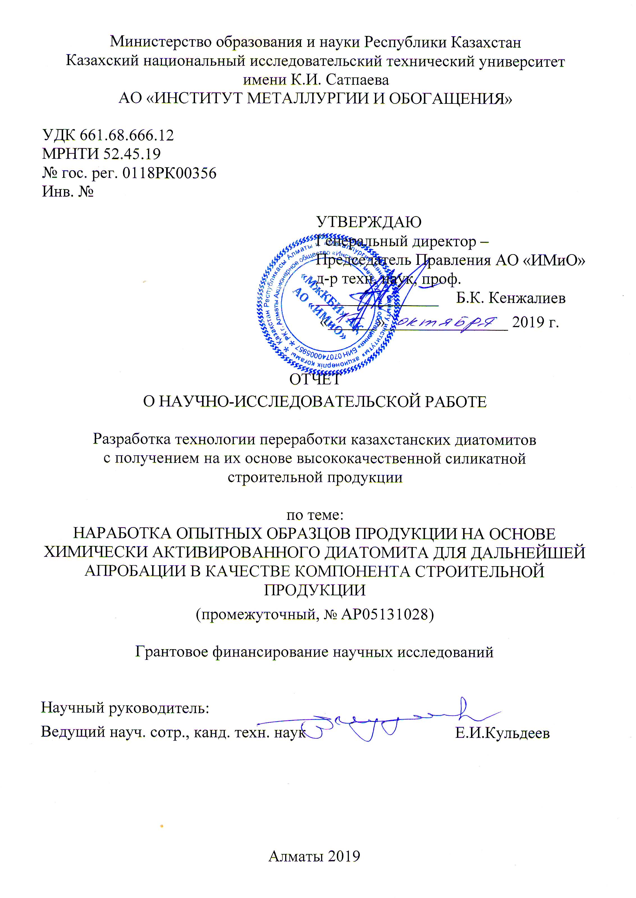
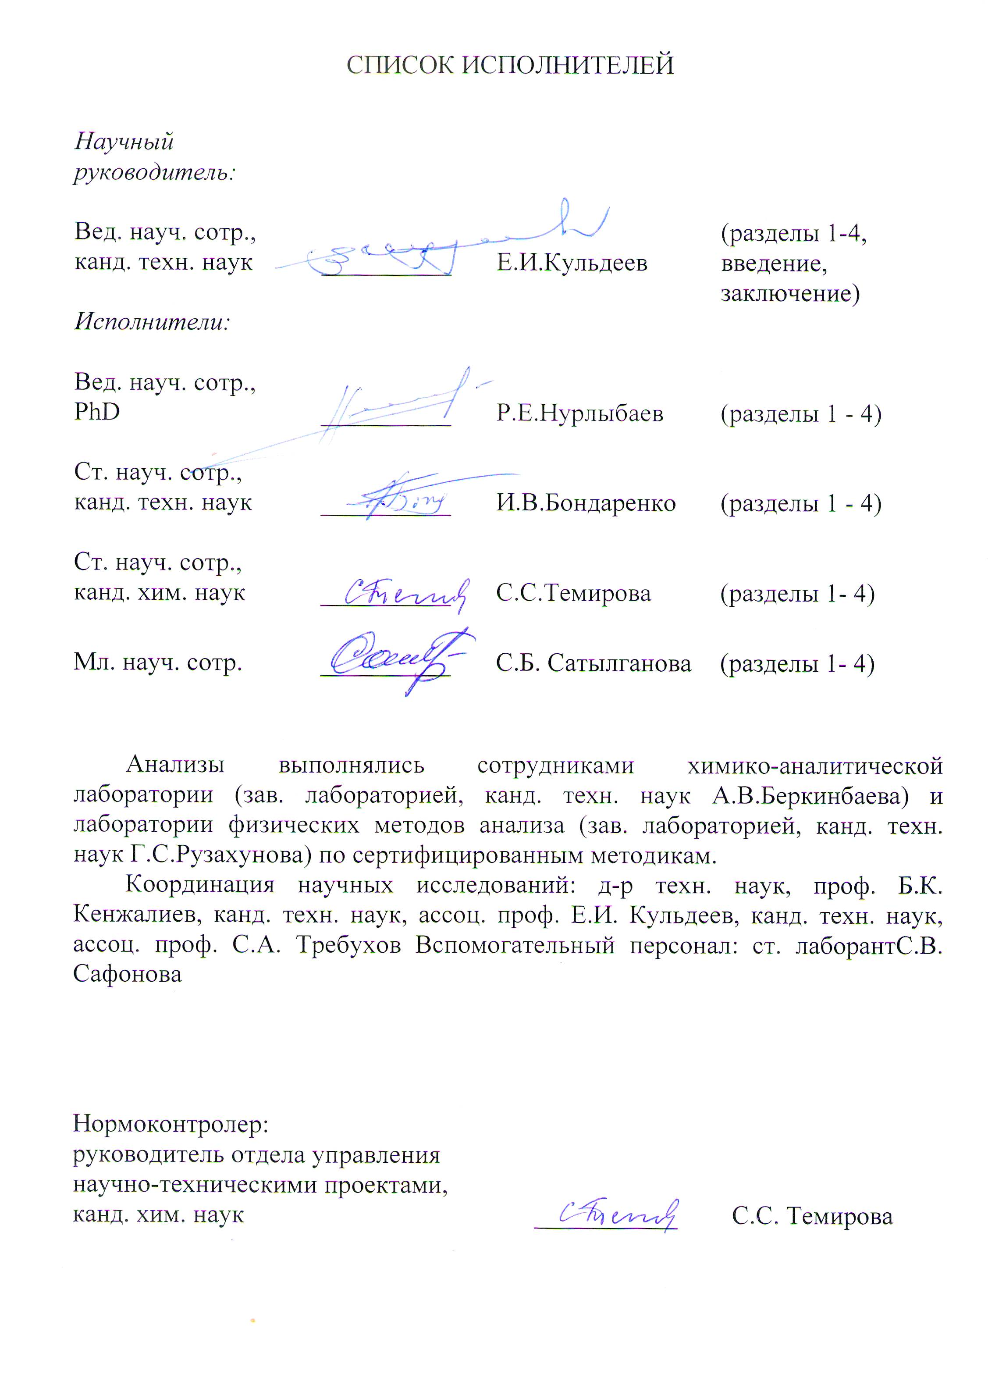
Реферат

Бұл есеп беру жалпы 59 бетті құрайды, оның ішінде 15 суретті, 16 кестені, 35 әдебиетті қамтиды.
ТЕМІР ДИАТОМИТТЕР, ТЕМІРОКСИДТІ ПИГМЕНТТЕР, БЭТ-ТАЛДАУ, МЕССБАУЭР СПЕКТРОСКОПИЯСЫ, ЭНЕРГЕТИКАЛЫҚ КӨМІРДІ ЖАҒУДАН КҮЛ, МАНВЕЛЯН-ЖЕНТЕКТЕУ ТӘСІЛІ, ПЕНОСТЕКЛО, ЖЫЛУ ӨТКІЗБЕЙТІН МАТЕРИАЛДАР, ІРІЛЕНДІРІЛГЕН СЫНАҚТАР
Зерттеу немесе әзірлеме нысаны –қазақстандық диатомиттер.
Жұмыстың мақсаты–диатомит рудаларын активтендіру технологиясын әзірлеу бойынша зертханалық және кешенді зерттеулер.
Зерттеу жұмыстарын жүргізудің әдісі немесе әдістемесі. Рентген фазалық, рентгенфлуоресценттік және талдаудың заманауи әдістері, БЭТ талдаубастапқы микроэлементтер мен өңделген өнімдердің құрылымдық және сандық талдауын анықтау үшін электронды микроскопия қолданылады.
Жұмыстың нəтижелері жəне оның жаңалығы.Диатомит кенінің үлгілері (Ақтөбе облысының Жалпақ жотасы), салмағы~300 кг. Диатомит кендері мен оның негізінде алынған жылу оқшаулағыш панельдердің негізгі физика-химиялық сипаттамалары: көлемі 484-633,6 кг/м³; (25 ± 5) С-0,012-0,019 Вт / (м * К) кезінде жылу өткізгіштік коэффициенті (λ).
Химиялық және физико-химиялық талдау әдістері (сканерден өткізудің электрондық микроскопиясы, БЭТ анализ, Mесбауэр спектроскопиясы, рентгендік фаза талдауы қара оксидтің кальцинирленген үлгілерінде гематит (α-Fe₂O₃ оксиді) және гетит (α-FeOOH гидроксиді) болуын көрсетті; Диатомиттерге негізделген күрделі темір тотықты пигменттер, әсіресе цемент материалдарын, бетондарды, құрылыс қоспаларын, кірпіштерді бояу кезінде оң әсерін тигізеді. Лак-бояу өнімдерінің басқа тұтынушылық сипаттамалары.
Екібастұз энергетикалық көмірін сілтілі технологияны қолданумен қайта өңдеу технологиясында диатомитті қолдану ұсынылады. Екібастұздың жылу көмірінің күлінен алюминийді алудың қарапайым өнімі болып табылатын сілтілі-кремний ерітіндісін пайдаланудың қарапайым технологиялық схемасы ұсынылған.ЩКР және табиғи диатомиттен көбікті шыны алу шарттары: t-1100^{о}С; мол. SiO₂ ЩКР /SiO₂ диатомит қатынасы -0,01; Шұбаркөл көмірінің қоспалары 15-20%.
Көпіршікті әйнектің техникалық параметрлері құрылыс үшін заманауи оқшаулағыш материалдардың сипаттамаларына сәйкес келеді. Екібастұздың энергетикалық көмірлерінің күлін кешенді өңдеудің жақсартылған сұлбасы ұсынылған.
«Сайлан-Ақтөбе» ЖШС өндірістік жабдықтарында «Жалпақ» кен орнынан диатомитті іріктеу және химиялық өңдеу бойынша кеңейтілген зерттеулер жүргізілді. Балғаұнтақтағышта 60 минут ішінде ұсақтау кезінде, 2 мм класс бойынша дірілді електе себу кезінде,600°C температурада 60 минут бойы күйдіргенде және одан әрі шар диірменінде 225 кг өнім, оның ішінде 71,7% ірілік сыныбы - 0,040 мм алынған.
Белсендірілген диатомиттен алынған құрылыс текшелерінің партиясы әзірленді.Олардың жаншуға, су сіңіруге және алынған үлгілердің үлес салмағына арифметикалық орташа беріктігі анықталды.Олардың жаншуға, су сіңіруге және алынған үлгілердің үлес салмағына арифметикалық орташа беріктігі анықталды.Тіпті автоклавты өңдеусіз үлгілер М70 кірпіш маркасына сәйкес келеді.Құрғақ құрылыс қоспаларының рецептураларының үлгілері жасалды.Диатомит ақ күйік сияқты белсенді минералды қоспа ретінде қызмет ете алады және оның белсенділігін арттыра отырып, толтырылған тұтқыр адамның реакциялық қабілетін арттырады.
Жұмыстың жаңалығы.құрылыс өнімдерін (бояуларға арналған пигменттер) алу технологияларында белсендірілген диатомитті, сілтілі технология және құрылыс кірпіштері және құрғақ құрылыс қоспаларының компоненті бойынша Екібастұз көмірінің күлін қайта өңдеуге арналған көбік шыны өндіретін компоненттерді өндіруде белсенді диатомитті қолдану мүмкіндігін зерттеуден тұрады.
Негізгі жобалау, технологиялық және техникалық-экономикалық сипаттамалары.Жалпақ кен орнындағы қазақстандық диатомиттерді пайдалану олардың негізінде құрылыс индустриясына арналған кешенді пигменттер, заманауи жылу оқшаулағыш материал-көбікшыны, сондай-ақ силикатты кірпіштер мен құрғақ құрылыс қоспаларын алуға мүмкіндік береді.
Іске асыру дәрежесі. Бұл мәселе осы келісім бойынша барлық зерттеулер аяқталғаннан кейін қарастырылатын болады.
Енгізудегі ұсыныстар немесе ҒЗЖ нәтижелерін енгізу. Іске асыру мәселелері жобаны әзірлеудің кейінгі сатысында қарастырылатын болады.
Қолдану саласы. Химия өнеркәсібі, металл емес шикізатты қайта өңдеу.
Жұмыстың экономиклық тиімділігі мен маңыздылығы. Жобаның неғұрлым кеш сатыларында анықталатын болады.
Зерттеу объектісін дамыту туралы болжамды болжау. Қазақстандық диатомитті шикізатты қазіргі заманғы жылу оқшаулағыш материалдарды өңдірудің негізгі компонент –«Sevenergy» жылу оқшаулайтын панельдері, «Ақтөбе» индустриялық аймағы аумағында көбікті шыны материалдарын өндіру үшін пайдаланылуда.

Реферат

Отчет 59 стр., 15 рисунков, 16 таблиц и 35 источников.
ЖЕЛЕЗИСТЫЕ ДИАТОМИТЫ, ЖЕЛЕЗО-ОКСИДНЫЕ ПИГМЕНТЫ, БЭТ-АНАЛИЗ, МЕССБАУЭРОВСКАЯ СПЕКТРОСКОПИЯ, ЗОЛА, СПОСОБ МАНВЕЛЯНА-СПЕКАНИЯ, ПЕНОСТЕКЛО, ТЕПЛОИЗО-ЛЯЦИОННЫЕ МАТЕРИАЛЫ, УКРУПНЕННЫЕ ИСПЫТАНИЯ
Объекты исследования или разработки - казахстанские диатомиты.
Цель работы - лабораторные и укрупненные исследования по разработке технологии активации диатомитовой руды.
Методы проведения работы – рентгенофазовый, рентгено-флуоресцентный анализ, электронная микроскопия, БЭТ анализ, мессбауэровская спектроскопия для определения структурного и количественного анализа исходного вещества и продуктов переработки.
Результаты работы и их новизна.
Произведен отбор представительных проб диатомитовой руды (плато Жалпак Актюбинской области) весом ~300 кг. Основные физико-химические характеристики диатомитовой руды и теплоизоляционных панелей, полученных на ее основе: объёмный вес-484-633,6 кг/м³; коэффициент теплопроводности (λ ) при (25 ± 5) С-0,012-0,019Вт/(м*К).
Методами химического и физико-химического анализа (электронная растровая микроскопия, БЭТ-анализ, мессбауэровская спектроскопия, рентгенофазовый анализ показал наличие в прокаленных образцах железистого диатомита наличие гематита (оксид α-Fe₂O₃) и гетита (гидроксида α-FeOOH) – основных компонентов современных железооксидных пигментов, выпускаемых промышленностью. Комплексные железооксидные пигменты на основе диатомитов, особенно при окрашивании цементных материалов, бетона, строительных смесей, кирпича, будут положительно влиять и на другие потребительские характеристики окрашиваемых изделий.
Предложено использование диатомита в технологии переработки зол экибастузских энергетических углей по щелочной технологии. Предложена простая технологическая схема утилизации щелоче-кремнеземистого раствора(ЩКР) - промпродукта процесса получения глинозема из угольной золы экибастузских энергетических углей. Условия получения пеностекла из ЩКР и природного диатомита:t-1100^{о}C; мол. отношение SiO₂щкр /SiO₂диатомита -0,01; Добавки шубаркольского угля-15-20%. Технические параметры пеностекла соответствуют характеристикам современных теплоизоляционных материалов для строительства. Предложена усовершенствованная схема комплексной переработки зол экибастузскихэнергетических углей.
Выполнены укрупненные исследования по подготовке и химической обработке пробы диатомита месторождения Жалпак на производственном оборудовании ТОО «Сайлан-Актобе». Установлено, что при дроблении в молотковой дробилке в течении 60 минут, рассеве на виброгрохоте по классу-2 мм, обжиге при температуре 600^{о}С в течении 60 минут и дальнейшем помоле в шаровой мельнице получено 225 кг продукта, в т.ч.71,7% класса крупности -0,040 мм.
Наработана партия строительных кубиков из полученного активированного диатомита. Определены их арифметические средние прочность на раздавливание, водопоглощение и удельная масса полученных образцов. Даже без автоклавной обработки образцы соответствуют марке для кирпичей М70. Наработаны образцы рецептур сухих строительных смесей. Установлено, что диатомит может служить такой же активной минеральной добавкой, как белая сажа и повышает реакционную способность наполненного вяжущего с увеличением его активности.
Новизна работы заключается в изучении возможности применения активированного диатомита в технологиях получения строительной продукции (пигменты для красок), компонента при получении пеностекла при переработке зол экибастузских углей по щелочной технологии и строительных кирпичей и компонента сухих строительных смесей, обладающих повышенными потребительскими характеристиками (водопоглощение, гидрофильность и морозостойкость).
Основные конструктивные, технологические и технико-экономические характеристики. Использование казахстанских диатомитов месторождения Жалпак позволяет получить на их основе комплексные пигменты для строительной индустрии, современный теплоизоляционный материал-пеностекло, а также силикатные кирпичи и сухие строительные смеси.
Степень внедрения. Данный вопрос будет рассматриваться после выполнения всех исследований в рамках данного договора
Рекомендации по внедрению или итоги внедрения результатов НИР. Вопросы внедрения будут рассматриваться на более поздних стадиях развития проекта.
Область применения. Химическая промышленность, переработка нерудного сырья.
Экономическая эффективность или значимость работы. Будет определена на более поздних стадиях проекта
Прогнозные предположения о развитии объекта исследований. Казахстанское диатомитовое сырье уже сейчас начинает находить применение в качестве основного компонента для изготовления современных теплоизоляционных материалов –теплоизоляционные панели «Sevenergy», производство пеностекольного материала на территории Индустриальной зоны «Актобе».

Содержание

ВВЕДЕНИЕ.......................................................................................... | 8
ОСНОВНАЯ ЧАСТЬ............................................................................ | 15
1 Подготовка представительной пробы диатомитовой руды месторождения Жалпак для опытных испытаний.Физико-химический анализ пробы диатомитовой руды.................................................................... | 15
2 Отработка технологических параметров подготовки и химической обработки пробы диатомита в ТОО «Сайлан-Актобе».................................. | 30
3 Наработка партии безавтоклавных силикатных кирпичей для опытных испытаний ………………………………………………………….. | 32
4 Наработка партии сухих строительных смесей для укрупненных испытаний …………………………………………………………………… | 32
Заключение………………………………………………………… | 35
Список использованных источников…………………….. | 38
Приложение А Список опубликованных работ……………… | 41
ПРИЛОЖЕНИЕ Б Календарный план …………………………….... | 42
ПРИЛОЖЕНИЕ В Дополнительное соглашение № 4........................ | 46
ПРИЛОЖЕНИЕ Г Дополнительное соглашение № 5........................ | 50
приложение Д Акт укрупненных испытаний …………………… | 54
ПРИЛОЖЕНИЕ Е Рецензия ………………………………………… | 60
ПРИЛОЖЕНИЕ Ж Выписка из протокола Ученого совета ……… | 62

ВВЕДЕНИЕ

Оценка современного состояния решаемой научно-технической проблемы. Произведен отбор представительных проб белой (маложелезистой) диатомитовой руды (плато Жалпак Актюбинской области) весом ~300 кг. для выполнения опытных испытаний. Выполнены исследования физико-химического анализа пробы диатомитовой руды, установившие значения основных физико-технических показателей материала ( водопоглощение, теплопроводность, морозостойкость, экологическая безопасность и т.д.).
Предлагается применение железистых разновидностей диатомита в качестве комплексных железо-оксидных пигментов для лакокрасочной продукции. Выполнены исследования по получению высокодисперсных частиц железооксидных пигментов шаровидной формы из казахстанского диатомитового сырья. Ультрадисперсные порошки оксидов железа находят широкое применение в наукоемких и высокотехнологичных отраслях промышленности, таких, как катализаторы химических процессов, компоненты магнитных жидкостей, средства очистки воды, добавки в минеральные удобрения, пигменты и покрытия для лакокрасочной промышленности [1-4]. Широкий спектр областей применения оксидов железа определяется уникальностью их физико-химических свойств, распространенностью и легкостью химического синтеза. Оксиды железа могут быть синтезированы различными методами, однако адаптация размеров частиц и морфологии оксидов для конкретной цели по-прежнему остается достаточно сложной и одновременно актуальной задачей.
В зависимости от размера частицы порошки принято разделять на мелкодисперсные и ультрадисперсные. Ультрадисперсные частицы, размер которых составляет от 1 до 100 нм, также называют наночастицами [5].
В основном мелкодисперсные порошки производятся на основе оксидов металлов и только небольшая часть из чистых металлов.
Структура распределения производства нанопорошков в мире в 2017 г. включала: порядка 80 % из оксидов металлов, около 2 % из сложных оксидов, чистые металлы 15 % и порядка 3 % из смеси металлов и оксидов металлов.
Широкое применение нанопорошки оксидов железа в качестве пигментов могут найти в быстрорастущих строительной и автомобилестроительной отраслях промышленности Казахстана. Порошки оксидов железа могут использоваться не только как компоненты лаков и красок, но и как окрашивающие пигменты и связующие в производстве отделочной и тротуарной плитки, штукатурных и кладочных сухих строительных смесей.
На сегодняшний день потребности промышленности Казахстана в нанопорошках по ряду направлений в десятки раз превышают объемы их реального производства.
Для производства оксидных железных порошков в качестве исходного сырья рационально использовать не природные железные руды, а отходы и промпродукты, обогащенные соединениями железа, в которых данные соединения выступают бесполезной или вредной примесью, например, в титановом производстве при очистке тетрахлорида титана и металлообработке при травлении металлоизделий [6-8]. Природные железные руды обладают значительным удельным весом, достаточно высокой прочностью при измельчении, игольчатой кристаллической структурой, склонностью к электризации и образованию комков, что не позволяет получать порошки равномерной крупности с шарообразной формой частиц и их слабой электризацией. Растворимые соединения железа, такие, например, как хлоридные и сульфатные соли железа позволяют осаждать гидроксиды железа в мелкодисперсном состоянии и требуемой консистенции. Существующие на сегодня в мировой практике методы получения нанопорошков железа могут условно быть классифицированы на: механические, химические, в том числе с контролируемым ростом кристаллов, электрохимические, аэрозольные, термического разложения прекурсоров в растворе, золь-гель метод и комбинированные, химико-металлургические методы [9-15].
Особый интерес представляют химико-металлургические методы, которые разработаны для эффективной переработки солянокислотных травильных растворов, получаемых в сталеплавильной промышленности перед оцинкованием стали, с получением нанопорошков оксидов железа и металлического железа [16]. К ним можно отнести процессы заводов:Ruthner-Dravo, Nardac-Aman, Стилко, Лурги.
Химико-металлургические методы получения мелкодисперсных оксидов железа имеют промышленную или, по крайней мере, опытно-промышленную апробацию. Однако в Казахстане, в условиях отсутствия крупных солянокислых травильных производств, они нереализуемы В связи с этим необходим поиск альтернативного источника природного дешевого и легкообрабатываемого железосодержащего сырья для получения мелкодисперсных железооксидных пигментов. Перспективным сырьем являются месторождения диатомитов, большая часть которых компактно расположена в Муголжарском районе Актюбинской области.
В железистой разновидности диатомитовой руды установлено достаточно высокое содержание оксида железа – до 30,4 %, что позволяет рассматривать диатомитовое сырье как перспективный источник для производства железооксидных пигментов марки мумия. Получены пигменты с разной цветовой гаммой. Методами электронной микроскопии, БЭТ анализа, Мессбауэровской и рентгенофазовой спектроскопии установлены минералогический состав, форма и размерность частиц, их удельная поверхность и суммарный объем пор. Согласно результатам электронной растровой микроскопии частицы диатомита в результате термической активации и механического воздействия приобретают сферообразную форму размером 5-10 нм. Увеличение удельной поверхности и суммарного объема пор в образце связано с ростом дисперсности, что улучшает показатели укрывистости и химической стойкости. Благодаря высокому содержанию кремнезема полученные порошки обладают значительно более низкой плотностью, чем пигменты, в состав которых входят, в основном, оксиды железа. Показано, что комплексные железооксидные пигменты, полученные из диатомитового сырья, имеют улучшенные потребительские характеристики при окрашивании изделий, в особенности цементных материалов, бетона, строительных смесей, кирпича.
Исследователями рассмотрена возможность использования казахстанских диатомитов в качестве компонента при получении пеностекла-теплоизоляционного строительного материала и промпродукта-щелоче-кремнеземистого раствора химического обогащения зол энергетических углей.
Республика Казахстан является одним из ведущих стран по добыче и сжиганию энергетических углей, в основном экибастузских, с производством электрической энергии на 14 мощных электростанциях [17].
Дальнейшее развитие казахстанской электроэнергетики в основном будет базироваться на использовании экибастузских энергетических углей, так как, по данным мирового энергетического агентства, в ближайшие десятилетия уголь сохранит свою значимость в качестве основного энергетического топлива как в Европе, так и во всем мире [18].
Экибастузские угли являются высокозольными, зола которых в основном представлена минералами муллит и кварц. Накопленные запасы этого техногенного отхода по Казахстану составляют более 1 млрд. т с ежегодным увеличением на 20 млн. т. Зола содержит около 50% SiO₂и 30% Al₂O_{3.} Ввиду отсутствия качественных бокситов зола, наряду с нефелиновым и алунитовым сырьем, является перспективным техногенным сырьем для производства глинозема, солей алюминия, а также силикатной строительной и химической продукции (стройматериалы, силикагель, цеолиты и т.д.) [19].
В Казахстане и за рубежом на протяжении многих лет проведены исследования и разработаны комплексные технологические решения по безотходной утилизации зол энергетических углей, которые разделяются на кислотные и щелочные способы переработки [20, 21].
К достоинствам кислотных технологий переработки алюмосиликатных материалов относятся:
- возможность переработки сырья с высоким содержанием силикатов, практически не взаимодействующих с кислотными растворами;
- недефицитность основных минеральных кислот (серной, соляной и азотной).
В то же время кислотные технологии имеют ряд недостатков, ограничивающих возможность их применения в промышленности:
- необходимость использования оборудования из коррозионностойких материалов, существенно увеличивающих капиталоемкость производства;
- более высокие эксплуатационные затраты в сравнении с щелочными технологиями;
- низкие показатели качества получаемого глинозема, сравнительно сщелочными способами;
- сложности с разделением отдельных компонентов сложных солевых систем.
Классические щелочные схемы переработки алюмосиликатного сырья малоприменимы для утилизации зол.
Так, при применении способа Байер-спекание весь алюминий и большая часть щелочи переходят в гидроалюмосиликат натрия (ГАСН) в составе «красного шлама», переработкакоторого требует больших расходов известняка, щелочи и тепловой энергии.
В бывшем СССР, ввиду отсутствия высококачественного глиноземного сырья с высоким кремниевым модулем, были разработаны технологии переработки сырья с высоким содержанием кремнезема, позволяющие получать глинозем и попутную продукцию экономически эффективно. Таких способов было разработано три:
- гидрохимический способ комплексной переработки алюмосиликатов и высококремнистых бокситов (способ Сажина). Способ апробирован на бокситовом и нефелиновом сырье;
- способ переработки низкокачественного высококремнистого сырья – Байер-гидрохимия. Было установлено, что в определенных условиях гидроксид железа взаимодействует с кремнеземом и гидроксидом кальция, образуя железистые гидрогранаты. Способ опробован при переработке низкокачественных бокситов;
- способ Манвеляна М.Г., заключающийся в высокотемпературном автоклавном выщелачивании низкокачественного глиноземного сырья с переводом части кремнезема в щелоче-кремнеземистый раствор (ЩКР), что приводит к и изменению кремниевого модуля промпродукта [22].
Комбинация способа Манвеляна со способом спекания позволяет эффективно получать глинозем, химическую и строительную продукцию. В работе [23] исследованы оптимальные условия химического обогащения зол с получением натриевых ЩКР и глиноземного концентрата, пригодного для получения глинозема по известным технологиям, применяемым для переработки высококремнистого глиноземсодержащего сырья. Однако при использовании данного способа образуются значительные объемы щелоче-кремнеземистых растворов, которые требуют химических преобразований с возвратом щелочи в технологический процесс. Таким процессом может быть операция каустификации ЩКР оксидом кальция (известью) с получением волластонита, используемого в качестве наполнителя при производстве бумаги [24].
Авторами работ [25-26] предлагается исключение операции каустификации ЩКР с получением уже в процессе щелочной обработки золы гидроксидом калия при концентрации K₂O_{k}250-300 г/дм³,Ж:Т=3:1,длительности процесса 120-180 мин., температуре 100-125^{о}Сбесхлорногожидкого калийного удобрения и глиноземного концентрата. Недостатком предложенной технологии является более высокая стоимость калийной щелочи в сравнении с натриевой и ограниченные объемы реализации силиката калия.
Разработанная авторами технология является усовершенствованием технологической схемы Манвеляна-спекание и заключается в ее упрощении и удешевлении.
В технологической схеме, взамен каустификации силиката натрия гидроксидом кальция, ЩКР смешивается с природным дешевым кремнеземистым сырьем (диатомиты), далее смесь подвергается термической обработке с получением современной теплоизоляционной продукции – пеностекла.
Диатомиты находят все большее применение в многотоннажном производстве современных строительных материалов, в том числе строительной продукции [27], пеностекольных изделий. Так, в исследовании [28] показано, что жидкое стекло, термически обработанное с добавками отходов флотации углеобогащения, обладает высокими теплоизоляционными свойствами и низкой плотностью.Однако процесс получения твердого пористого продукта из растворов жидкого стекла является технологически сложным и затратным, требует высоких расходов энергии на испарение влаги, подготовку армирующей матрицы и упрочнение пористой конструкции пеностекла.
Основание и исходные данные для разработки темы. Сведения о планируемом научно-техническом уровне разработки, о патентных исследованиях и выводы из них. В ранних опытах была изучена возможность получения растворов силиката натрия из природного кремнеземного сырья (диатомита) при его обработке в автоклавных условиях при температуре 170^{о}С с получением щелоче-кремнеземного раствора и выделением из него аморфного диоксида кремния при взаимодействии с бикарбонатом натрия. Однако аморфный диоксид кремния является малотоннажным продуктом и для требуемых объемов утилизации зол энергетических углей требуетсяболее крупнотоннажное производство, например, теплоизоляционные строительные материалы-пеностекла.
Поэтому в дальнейшем целью исследований являлось определение условий образования пеностекла из диатомита и щелоче-кремнеземистого раствора – промпродукта щелочной переработки угольной золы с получением глиноземного концентрата, перерабатываемого по технологиям, адаптированным к высококремнистому глиноземсодержащему сырью.
Более технологичным является использование готовой кремнеземной матрицы в виде мелкодисперсных частиц диатомита, подвергнутых термообработке с щелоче-кремнеземистыми растворами для получения пеностекольных изделий [29-31].
В ходе выполнения тестовых работ по активации диатомита было установлено, что оптимальными ее условиями являются: механический помол в течение 60 минут до крупности -2 мм, термический обжиг в печи при температуре 600^{о}С в течение 1 часа с последующим помолом в истирателе ИВ-3 в течение 60 мин. Для выполнения данных операций было выбрано оборудование ТОО «Сайлан-Актобе: молотковая дробилка, вращающаяся трубчатая печь и мельница сухого помола. В ходе укрупненных испытаний наработана партия активированного диатомита весом 225 кг для выполнения дальнейших исследований. В соответствии с оптимальными условиями получения строительных кубиков в безавтоклавных условиях, определенными в прошлом году в ходе выполнения лабораторных исследований, была наработана партия строительных кубиков из полученного активированного диатомита. Определены их арифметические средние прочность на раздавливание, водопоглощение и удельная масса полученных образцов. Даже без автоклавной обработки образцы соответствуют марке для кирпичей М70. В соответствии с лабораторными исследованиями по сухим строительным смесям, были также наработаны образцы рецептур сухих строительных смесей. Установлено, что диатомит может служить такой же активной минеральной добавкой, как белая сажа и повышает реакционную способность наполненного вяжущего с увеличением его активности.
Сведения о планируемом научно-техническом уровне разработки, о патентных исследованиях и выводы из них. Проведен анализ патентов и литературы по проблеме получения железных пигментов из промпродуктов и отходов сталелитейной и машиностроительной отраслей промышленности. Обзор научно-технической литературы и патентные исследования в этой области свидетельствуют о новизне предлагаемой технологии по получению ультрамелкодисперсных железных пигментов шарообразной формы частиц. Изучен вопрос комплексной переработки зол сжигания экибастузских углей с получением глиноземного концентрата и переработке щелоче-кремнеземных растворов и природного диатомита с получением пеностекол - современного теплоизоляционного материала.
Актуальность. Актуальность проекта заключается в необходимости разработки современных технологий получения железных пигментов и современных строительных материалов (пеноблоки, кирпичи, сухие строительные смеси и т.д.) на основе казахстанского диатомитового сырья.
Новизна темы. Новизна заключается в изучении возможности применения активированного диатомита в технологиях получения строительной продукции (пигменты для красок), компонента при получении пеностекла при переработке зол экибастузских углей по щелочной технологии и строительных кирпичей и компонента сухих строительных смесей, обладающих повышенными потребительскими характеристиками (водопоглощение, гидрофильность и морозостойкость).
Связь данной работы с другими научно-исследовательскими работами Данный проект имеет тесную взаимосвязь с работами по щелочной переработке зол от сжигания экибастузских углей и получения комплексных окатышей из шлаков РФХ, а также с проектом грантового финансирования «Разработка комплексной безотходной технологии переработки шлаков рафинированного феррохрома АО «Актюбинский завод ферросплавов» с получением металлоконцентрата и строительной продукции».
Цели и задачи исследований, их место в выполнении НИР в целом.
Целью этапа исследований на 2019 г. является проведение работ по наработке опытных образцов продукции на основе химически активированного диатомита для дальнейшей апробации в качестве компонента строительной продукции.
В задачи исследований этапа входят:
- подготовка представительной пробы диатомитовой руды месторождения Жалпак для опытных испытаний. Физико-химический анализ пробы диатомитовой руды
- отработка технологических параметров подготовки и химической обработки пробы диатомита в ТОО «Сайлан-Актобе»
- наработка партии безавтоклавных силикатных кирпичей для опытных испытаний
- наработка партии сухих строительных смесей для укрупненных испытаний
Результаты исследований по данному этапу станут фундаментом для создания современных экономически и экологически эффективных технологий получения железных пигментов, глиноземного концентрата и пеностекол при щелочной переработке зол экибастузских углей.

ОСНОВНАЯ ЧАСТЬ

1 Подготовка представительной пробы диатомитовой руды месторождения Жалпак для опытных испытаний. Физико-химический анализ пробы диатомитовой руды

Произведен отбор представительных проб диатомитовой руды (плато Жалпак Актюбинской области) весом ~300 кг для выполнения опытных испытаний.
Исследования основных физико-химических характеристик пробы диатомитовой руды выполнены в тесном научном сотрудничестве с инновационной компанией «Sevenergy», для которой получение современных теплоизоляционных панелей является пилотным проектом.
Вакуумная изоляционная панель VIP-Sevenergy основана на применении вакуума с использованием упаковочных и мелкопористых материалов, что обеспечивает высокоэффективную теплоизоляцию, превышающую традиционные строительные материалы.
Исследования выполнялись в Центральной лаборатории сертификационных испытаний строительных материалов (ТОО «ЦелСИМ») в г.Алматы.
Рентгенофлуорисцентный анализ усредненной пробы показал следующие данные (таблица 1).

Таблица 1 – Рентгенофлуорисцентный анализ белой маложелезистой усредненной пробы диатомита месторождения Жалпак

Проба | Na₂O | MgO | Al₂O₃ | SiO₂ | S0₃ | K₂O | CaO | TiO₂ | Fe₂O₃ | Cl | прочие
№ 1 | 0,96 | 0,95 | 8,55 | 77,20 | 0,15 | 0,85 | 0,45 | 0,63 | 3,85 | 0,40 | 6,01

Основные физико-химические характеристики пробы диатомитовой руды и теплоизоляционных панелей, полученных на ее основе даны в таблице 2. Исходное сырье и готовая продукция панель VIP-Sevenergy приведены на исунках 1, 2.

Таблица 2 - Основные физико-химические характеристики диатомитовой руды и теплоизоляционных панелей, полученных на ее основе

№ | Наименование | Метод испытания | Ед.изм. | Фактические значения
1 | Объёмный вес | ГОСТ 17177-94; ГОСТ 15588- 2014 | кг/м³ | 484-633,6
2 | Плотность | ГОСТ 17177-94; ГОСТ 15588-2014 | кг/м³ | 484-633,6
3 | Прочность на сжатие при 10% линейной деформации, не менее | ГОСТ 17177-94; ГОСТ 15588-2014 | кПа | 700-800
4 | Предел прочности при статическом изгибе, не менее | ГОСТ 15588-2014 | кПа | 100
5 | Водопоглощение за 24 часа, не более | ГОСТ 17177-94; ГОСТ 15588-2014;ГОСТ 12730.0-78 | % по массе | 0-0,50
6 | Водопоглощение за 30 суток, не более | ГОСТ 17177-94; ГОСТ 15588-2014;ГОСТ 12730.0-78 | % по массе | 0,03-0,55
7 | Коэффициент теплопроводности (λ ) при (25 ± 5) С | ГОСТ 7076-99 | Вт/(м*К) | 0,012-0,019
8 | Температурный диапазон эксплуатации | ГОСТ 7076-99 | 0C | -65…+155
9 | Удельная теплоемкость | ГОСТ 23250-78 | кДж/  (кг.°С) | 0,84
10 | Долговечность (морозостойкость) | ГОСТ 10060-2012 | циклы замораживания и оттаивания | F1000
11 | Экологическая безопасность материала  (удельная эффективная активность естественных радионуклидов) | ГОСТ 30108-94 | Бк/кг | 52.28 при норме до 340 для жилых зданий
12 | Нагрузка на конструкцию | ГОСТ 27751-88 | кг/м² | 12-13
13 | Прочность при растяжении | ГОСТ 17177-94 | кПа | 100
14 | Термическое сопротивление | ГОСТ 7076-99 | (м² К) | 0,452-0,909
15 | Водонепроницаемость | ГОСТ 12730.5-84 |  | >W20(более максимально возможной)
16 | Воздухопроницаемость | ГОСТ 12730.5-84 | с/см³ | >174,4(более максимально возможной)

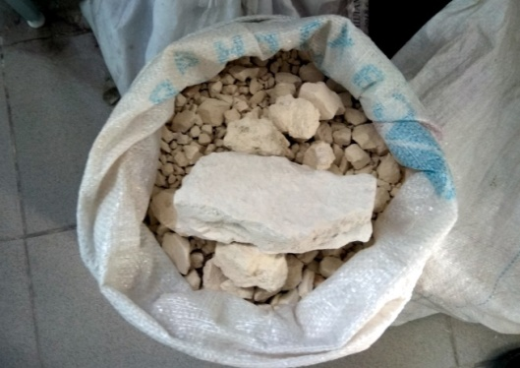

Рисунок 1 - Исходное сырье - диатомитовая руда

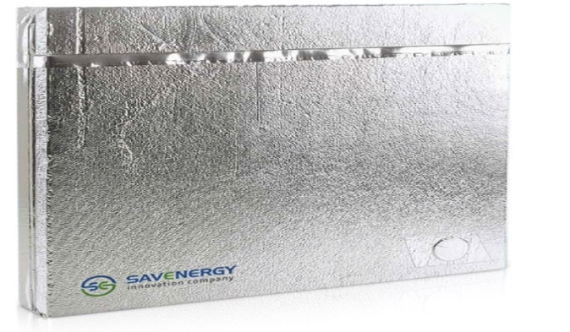

Рисунок 2 - Изоляционная панель VIP-Sevenergy

Исследования по получению высокодисперсных частиц железооксидных пигментов шаровидной формы из казахстанского диатомитового сырья.
Исследования по получению железного пигмента выполнены на основе железистых разновидностей диатомитовой руды месторождения Жалпак.
Целью данной работы являлось определение возможности получения высокодисперсных частиц железооксидных пигментов шаровидной формы из казахстанского диатомитового сырья.
Для реализации поставленной цели требовалось:
а) изучить вещественный состав и выполнить термическую и механическую обработку проб диатомитового сырья для получения продукта, пригодного для использования в качестве железооксидного пигмента;
б) изучить состав и свойства полученных железооксидных пигментов.
Методика проведения экспериментов и используемые материалы. Отобранная проба диатомитовой руды подвергалась дроблению в замкнутом цикле с предварительным и поверочным грохочением до крупности 3 мм. Дробленая диатомитовая руда подвергалась проборазделке с отбором представительных проб для выполнения химического и рентгенофазового анализов и дальнейших технологических исследований.
Элементный анализ проводился с помощью рентгено-флуоресцентной спектроскопии на энергодисперсионной системе микроанализаINCAEnergy 450, установленной на сканирующий электронный микроскоп JSM 6610 LV, JEOL, Япония.
Исследование поверхности. Исследование поверхности полученных образцов железооксидных пигментов выполнено на приборе AccuSorb, фирма Micromeritics, USА, с относительной погрешностью определения удельной поверхности ± 5 – 6 %.
Мессбауэровская спектроскопия проводилась для определения форм нахождения железа в исходном сырье и продуктах обработки. Источником служил кобальт-57 в матрице хрома активностью 100 мКи. Спектры обрабатывались методом «наименьших квадратов». Величины изомерных сдвигов (IS) приведены относительно α-Fe.Температура снятия спектров – 293 К. Режим съёмки – «на просвет». Спектрометр MS 1104Em. ΔIs = + 0,03 мм/с;ΔQs = + 0,03 мм/с;ΔS = + 2 %.
Результаты исследований и их обсуждение
Исходный железистый диатомит подвергали дроблению до крупности -2 мм и выполнили его химический анализ (таблица 3).
Химический анализ пробы диатомитовой руды показал достаточно высокое содержание оксида железа – 30,4 %, что позволяет отнести диатомитовую руду к разряду сырья для получения пигментов марки мумия.

Таблица 3 - Химический состав пробы железистой диатомитовой руды месторождения Жалпак

Содержание оксидов, мас. %
Na₂O | MgO | Al₂O₃ | SiO₂ | SO₃ | K₂O | CaO | TiO₂ | Fe₂O₃ | Cl⁻
0,660 | 0,58 | 6,316 | 46,41 | 4,46 | 2,127 | 0,336 | 0,483 | 30,4 | 0,009

Для установления минералогического состава диатомитовой руды выполнен рентгенофазовый анализ Установлено, что основным компонентом является кварц, железо присутствует в диатомитовой руде в виде основного сульфата калия и железа – (K,H₃O)Fe₃(SO₄)₂(OH)₆и представляет собой минерал ярозит (таблица 4, рисунок 3).

Таблица 4 - Результаты полуколичественного рентгенофазового анализа исходной пробы железистого диатомита

Соединение | Формула | Мас. %
Кварц | SiO₂ | 56,1
Ярозит | (K,H₃O)Fe₃(SO₄)₂(OH)₆ | 13,7
Альбит | Na(AlSi₃O₈) | 12,2
Микроклин | KalSi₃O₈ | 9,8
Мусковит | Kal₂Si₃AlO₁₀(OH)₂ | 8,2

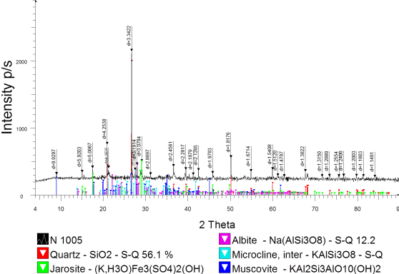
Рисунок 3 – Рентгенофазовый анализ железистой разновидности диатомита

Технологические исследования выполнены на двух пробах одинакового состава при разной обработке: железистую разновидность диатомитовой руды подвергали предварительной сушке при температуре 105 ^{о}С в сушильном шкафе в течение 2 ч, затем ее измельчали до крупности -0,15 мм в лабораторном измельчителе (проба №1). Для снижения содержания S0₃ в железистом диатомите часть пробы №1 обрабатывали в термостатированной колбе при перемешивании горячей водой температуры 90-95 ^{о}С в течение 1 ч при Ж:Т=10:1 и затем прокаливали при температуре 600 ^{о}С в течение 1 ч. Полученный продукт подвергали повторному измельчению в лабораторном измельчителе в течение 1 ч до получения ультрадисперсных порошков (проба №2).
Выполнен полуколичественный рентгенофазовый анализ порошков железистого диатомита, полученных после их предварительной термической и механической обработки (таблица 5).

Таблица 5 – Результаты полуколичественного рентгенофазового анализа проб диатомита после термической и механической обработки

Минерал | Формула | Проба №1, мас. % | Проба №2, мас. %
Кварц | SiO₂ | 58,9 | 74,8
Ярозит | (K,H₃O)Fe₃(SO₄)₂(OH)₆ | 12,8 | -
Гематит | Fe₂O₃ | 0,7 | 7,7
Мусковит | Kal₂(AlSi₃)O₁₀(OH)₂ | 7,9 | 8,3
Альбит | Na(AlSi₃O₈) | 10,6 | 5,2
Микроклин | KalSi₃O₈ | 9,8 | -
Ортоклаз | KalSi₃O₈ | - | 4

Установлено, что в пробе №1 оксиды железа находятся в форме железистого ярозита (массовая доля – 12,8 %), как и в исходной пробе, а в пробе № 2 – гематита, образующегося в результате гидротермической обработки и прокалки ярозита (массовая доля – 7,7 %).
Определение формы зерен и размера полученных частиц железооксидных пигментов осуществлялось при помощи растрового электронного микроскопа JEOLJXA-8230 (рисунок4).

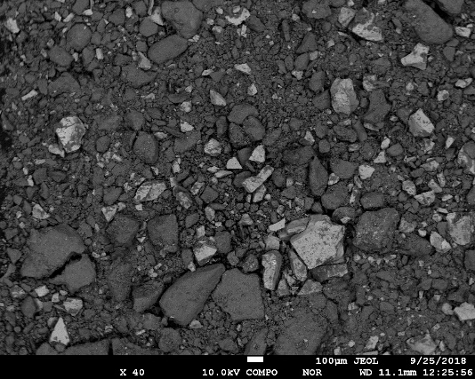 | 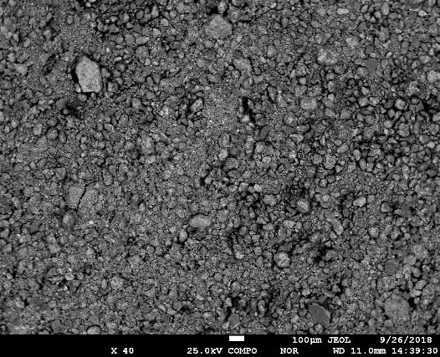
а) проба №1 | б) проба №2
Рисунок 4- Формы и размеры частиц железооксидных пигментов

Результаты электронной растровой микроскопии порошков железистого диатомита, полученных после термической активации (прокалки) и длительного механического воздействия, показали, что частицы диатомита приобретают сферообразную форму размером 5-10 нм (рисунок 3, проба №2).
Методом БЭТ по низкотемпературной адсорбции азота было исследовано 2 образца порошков пигментов.
Установлено, что при измельчении прокаленной диатомитовой руды в течение 1 ч (проба № 2) удельная площадь поверхности возрастает в 1,5 раза по сравнению с порошком, измельченным до крупности менее 0,15 мм (проба №1) (рисунок 5, таблица 6).

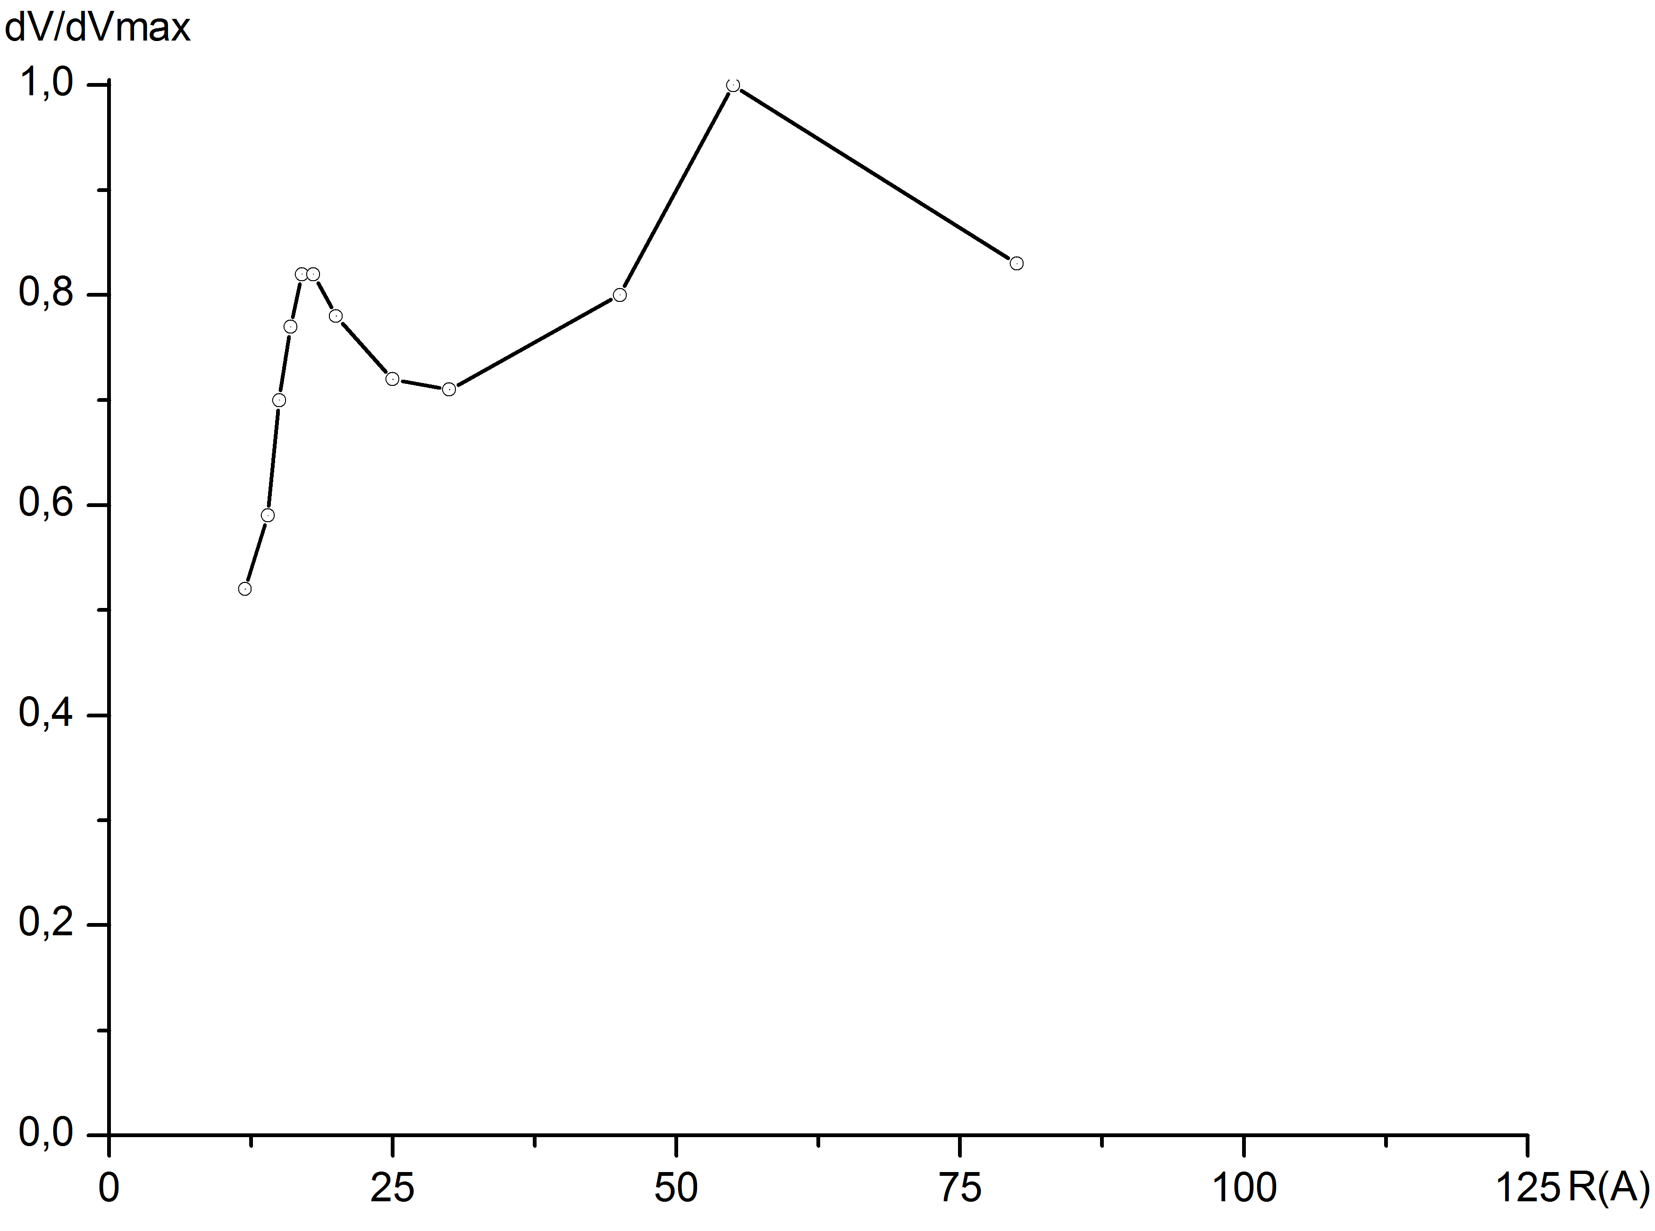 | 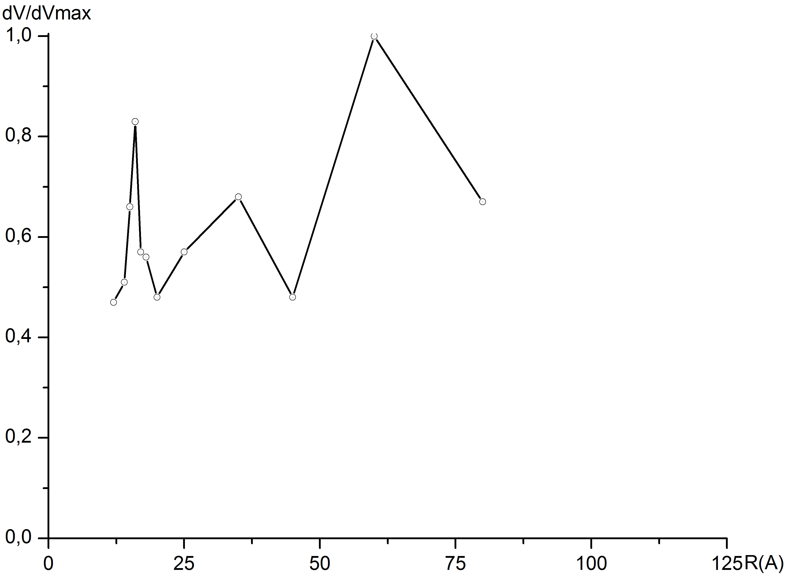
а) проба №1 | б) проба №2
R(A) – радиус пор в ангстремах (Å); dV/dVmax – отношение объёма пор данного радиусак максимальному объёму
Рисунок 5 – Распределение пор по размерам

Таблица 6 – Удельная площадь поверхности и суммарный объём пор

Проба | SW, м²/г | V_{ADSмакс}, мл/г | V_{ист.}, мл/г
№ 1 | 29,41 | 68,52 | 0,1068
№ 2 | 42,70 | 71,68 | 0,1117

Примечания:
SW– удельная площадь поверхности, м²/г;
V_{ADSмакс} –общий объём пор при газовом заполнении, мл/г;
V_{ист.}– суммарный истинный объём пор (в пересчёте на жидкую фазу), мл/г

С целью определения форм нахождения соединений железа в порошках выполнена мессбауэровская спектроскопия образцов [32]. Мессбауэровские спектры проб №1 и 2 приведены на рисунке 6.

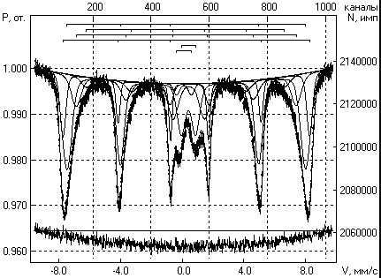 | 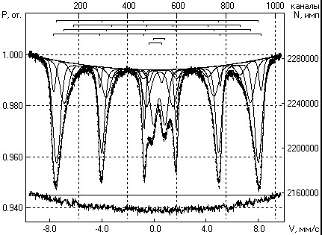
а) проба №1 | а) проба №2
Рисунок 6–Мессбауэровские спектры железооксидных пигментов

Ниже приведён фазовый состав железосодержащих компонентов проб.
Фазовый состав пробы №1. Оксид α-Fe₂O₃, вероятно замещённый
(с разной степенью замещения), т.к.эффективное магнитное поле имеет более низкое значение (должно быть ~ 515 – 517 kOe).Замещение железа в решетке должно быть элементами стоящими слева в периодической таблице.

1. Is (мм/с) = 0,37; Qs (мм/с) = - 0,21; H_{эфф}. (кЭ) = 497; S (%) = 17 (секстет 4)
2. Is (мм/с) = 0,37; Qs (мм/с) = - 0,21; H_{эфф}. (кЭ) = 481; S (%) = 44 (секстет 1)
3. Is (мм/с) = 0,38; Qs (мм/с) = - 0,23; H_{эфф}. (кЭ) = 443; S (%) = 12 (секстет 3)

Гидроксид α-FeOOH (гётит)
Is (мм/с) = 0,33; Qs (мм/с) = - 0,22; H_{эфф}. (кЭ) = 399; S (%) = 14
Парамагнитные фазы Fe³⁺могут включать мелкодисперсные частицы (менее 8 нм)α-Fe₂O₃, α-FeOOH, не показывающие при комнатной температуре в спектрах Зеемановское сверхтонкое магнитное расщепление.
Is (мм/с) = 0,41; Qs (мм/с) = 0,92; S (%) = 10
Is (мм/с) = 0,12; Qs (мм/с) = 0,94; S (%) = 3
Фазовый состав пробы №2. Оксид α-Fe₂O₃, вероятно замещённый (с разной степенью замещения),т.к.эффективное магнитное поле имеет более низкое значение (должно быть ~ 515 – 517 kOe).Замещение железа в решетке должно быть элементами стоящими слева в периодической таблице.

1. Is (мм/с) = 0,37; Qs (мм/с) = - 0,21; H_{эфф}. (кЭ) = 495; S (%) = 8 (секстет 4)
2. Is (мм/с) = 0,37; Qs (мм/с) = - 0,21; H_{эфф}. (кЭ) = 481; S (%) = 45 (секстет 1)
3. Is (мм/с) = 0,37; Qs (мм/с) = - 0,23; H_{эфф}. (кЭ) = 444; S (%) = 19 (секстет 3)

Гидроксид α-FeOOH (гётит)
Is (мм/с) = 0,34; Qs (мм/с) = - 0,21; H_{эфф}. (кЭ) = 396; S (%) = 15
Парамагнитные фазы Fe³⁺могут включать мелкодисперсные частицы (менее 8 нм)α-Fe₂O₃, α-FeOOH, не показывающие при комнатной температуре в спектрах Зеемановское сверхтонкое магнитное расщепление.
Is (мм/с) = 0,41; Qs (мм/с) = 0,87; S (%) = 11
Is (мм/с) = 0,11; Qs (мм/с) = 0,98; S (%) = 2
Результаты Мессбауэровской микроскопии проб №1 и 2 подтверждают данные рентгенофазового анализа о наличии в пробах гематита, а также свидетельствуют о наличии парамагнитных фаз: α-Fe₂O₃ и α-FeOOH.
Установлено, что в результате прокалки при 600 ^{о}С окраска полученного порошка меняется с цвета охры на вишнево-красный. Цветовая гамма железооксидных пигментов, полученных из диатомитового сырья, приведена на рисунке 7.

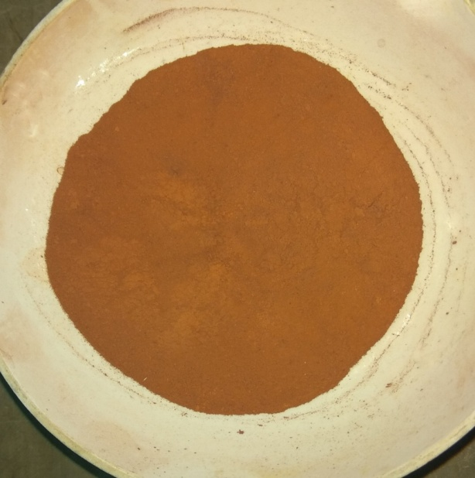 | 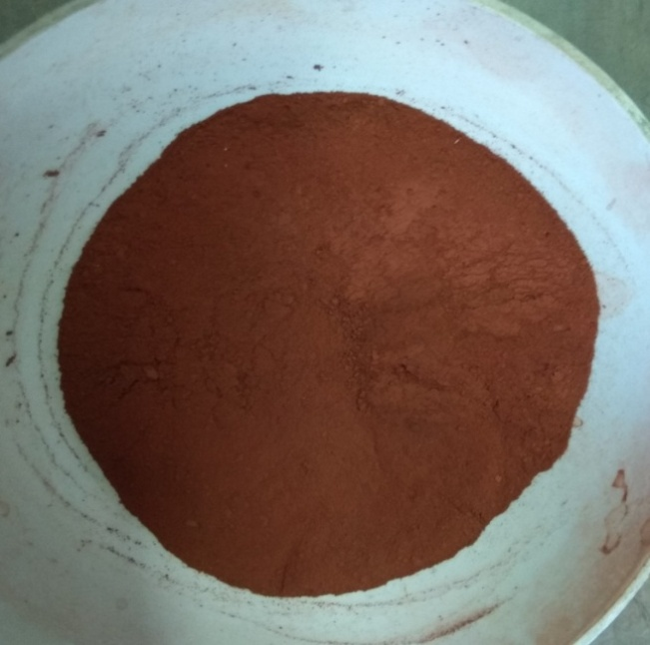
а) проба №1 | а) проба №2

Рисунок 7 – Порошки полученных железооксидных пигментов

Переработка щелоче-кремнеземистого раствора–промпродукта процесса получения глинозема из угольной золы – с применением диатомита для производства пеностекла
Природный диатомит и сам является сырьем для получения высокомодульных щелоче-кремнеземистых растворов из-за мелкодисперсной структуры и высокой химической активности гидратированного кремнезема.
Методика эксперимента состоит в следующем:
100 г диатомита состава, мас.%SiO₂ 78,16; Fe₂O₃ 3,07; Al₂O₃ 5,6; MgO 0,8; СаО 0,42 измельчали до крупности частиц менее 0,25 мм и обрабатывали в 1000 мл щелочного раствора, содержащего 150 г/дм³ NaОH, при температуре 170 ⁰С. После фильтрации суспензии получают 29 г нерастворенного остатка и 950 мл силикатного раствора.
Состав нерастворенного остатка, мас. %: SiO₂ 25,6; Fe₂O₃ 11,0; Al₂O₃ 17,9; MgO 31,4; СаО 1,3. Состав силикатного раствора, г/дм³: Na₂O 88,2; SiO₂ 7,0.Силикатный раствор вливали в 3000 мл раствора гидрокарбоната натрия (рН 8,0) при перемешивании и температуре 80 ⁰С до достижения рН смеси 9,2. После фильтрации суспензии получают 71 г аморфного диоксида кремния и 3980 мл содового раствора. В содовый раствор подают СО₂ – содержащий газ и получают раствор гидрокарбоната натрия с рН 8,0, который вновь используют для нейтрализации[33].
В дальнейших исследованиях природный гидратированный кремнезем, являющийся основным компонентов природного диатомита, смешивали с щелоче-кремнеземистым раствором, полученным при химическом обогащении золы от сжигания экибастузских углей и смесь подвергли термической обработке с получением пеностекла. Для этого влажную золу шламонакопителя (АО «Евразийская энергетическая компания» - АО ЕЭК) состава, масс. %: SiO₂ 52,2; Al₂O₃27,1;Fe₂O₃ 6,5;CaO≤3,7;w 9,5 перемешивали с водой в массовом соотношении 1:4. Всплывшие полые ценосферы снимали с поверхности ситом, имеющим размер ячеек 0,007 мм, сушили и взвешивали. Выход ценосфер составил 0,6% от исходной массы золы. Оставшуюсяпульпу золы подвергали вакуумной фильтрации через бумажный фильтр с синей лентой.
Полученный кек фильтрации, представляющего собой тяжелую фракцию золы, влажностью 20% подвергали выщелачиванию щелочным раствором с концентрацией Na₂O_{k}250 г/дм³ в автоклавных условиях при температуре 125^{о}С в течение180 мин., Ж:Т=3:1 (рисунок 8).

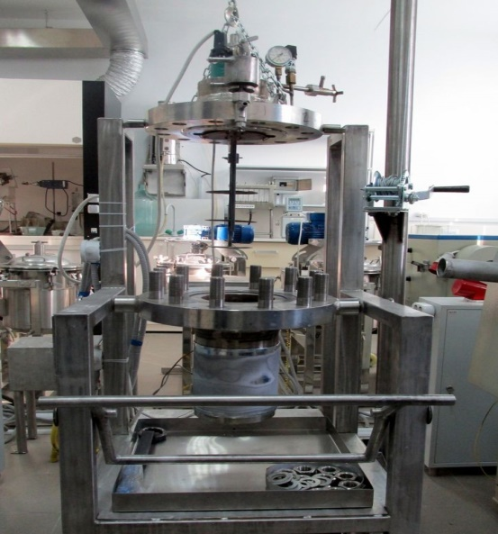

Рисунок 8–Укрупненная лабораторная автоклавная установка
Горячую пульпу разбавляли дистиллированной водой в три раза для снижения вязкости и увеличения скорости фильтрации пульпы. Разбавленная пульпа подвергалась фильтрации на вакуумном фильтре. Получено1700 мл щелоче-кремнеземистого раствора состава, г/дм³: Na₂O_{к} 87,10; SiO₂ 26,65; Al₂O₃ 0,14; Fe₂O₃ 0,11. Получено 168 г глиноземистого кека состава,масс.%:Na₂O_{к} 5,4;SiO₂ 25,50; Al₂O₃ 34,14; Fe₂O₃ 7,73; CaO 4,4; w 18,83; кремниевый модуль µ_{si} 1,34. Глиноземсодержащее сырье и промпродукты (нефелины, алуниты, красные шламы), имеющие такой кремниевый модуль на практике перерабатываются на глинозем способом спекания [34].
Диатомит месторождения Жалпаксостава,масс.%:Na₂O 0,96; MgO 0,95; Al₂O₃ 8,55; SiO₂ 77,20; Fe₂O₃ 3,85; K₂O 0,85; прочие 7,64 при разных массовых соотношениях после измельчения на лабораторном измельчителе до крупности 0,1 мм и сушки в сушильном шкафу при температуре 105^{о}C в течение 120 мин. смешивали с полученным раствором ЩКР и измельченным до крупности -0,1 мм углем АО «Шубарколь Комир. Шубаркульские угли имеют следующие характеристики:марка угляД: удельная теплота сгорания 30,14 (МДж/кг); содержание, масс. %: золы 13; серы 0,5%; выход летучих веществ 43,5% влажность 14,5%. В некоторых опытах смесь подвергали прессованию в формах при давлении пресса 2000 н/см², в ряде опытов осуществлялась грануляция смеси на лабораторном грануляторе. Полученные образцы сушили на воздухе при 25^{о}С в течение 12 ч и обжигали в лабораторной электропечи «Nabertherm» в интервале температур 1050 – 1200^{о}С в течение 60 мин. при скорости нагрева15град/мин. Полученные образцы (по 3 шт. в партии) подвергали испытаниям на раздавливание на лабораторном прессе МИП-25Р и определяли среднеарифметические значения прочности.
Результаты опытов по получению пеностекольных изделий из щелоче-кремнеземистых растворов и диатомита даны в таблице 7.

Таблица 7 – Результаты опытов по получению пеностекольных изделий из щелоче-кремнеземистых растворов и диатомита

№  опыта | Диатомит, г | Шубар-кульский  уголь,  г | ЩКР,  мл | Мол.  ОтношениеSiO_{2диатомита} /SiO_{2щкр} | Вид изделия | Темпе-ратура обжига,  ^{о}С | Удельный вес,  кг/дм³ | Предел прочности  на сжатие  Н/см²
1 | 100 | 2 | 30 | 0,01 | пресс. | 950 | 1,59 | 981
2 | 100 | 2 | 60 | 0,02 | пресс. | 950 | 1,61 | 863
3 | 100 | 2 | 90 | 0,03 | пресс. | 950 | 1,65 | 785
4 | 100 | 10 | 30 | 0,01 | пресс. | 1050 | 1,11 | 686
5 | 100 | 15 | 30 | 0,01 | пресс. | 1100 | 0,95 | 588
6 | 100 | 20 | 30 | 0,01 | пресс. | 1100 | 0,78 | 655
7 | 100 | 20 | 30 | 0,01 | окатыш | 1100 | 0,70 | 624
8 | 100 | 20 | 30 | 0,01 | окатыш | 1150 | 0,72 | 568
9 | 100 | 20 | 30 | 0,01 | окатыш | 1200 | 0,84 | 554

Результаты исследования обожженных образцов методами рентгенофазового анализа не позволили выявить существенных отличий в минеральном составе (таблица 8), основной фазой является кварц с различным содержанием примесей.

Таблица 8 – Результаты рентгенофазового анализа

Компонент | Formula | Опыт 3% масс. | Опыт 3 % масс.
SiliconOxide | SiO₂ | 78,7 | 73.0
Albite | Na(AlSi₃O₈ ) | 10,0 | 14.4
Hematite, syn | Fe₂O₃ | 6,4 | 4.1
Diopside | Ca(Mg,Al)(Si,Al)₂O₆ | 4,9 | 8.5

Исследования основных физико-химических характеристик пробы диатомитовой руды выполнены при сотрудничестве с инновационной компанией «Sevenergy», (г. Алматы), которая реализует пилотный проект по получению современных теплоизоляционных панелей на основе диатомитового сырья. Определение пористости и теплопроводности проводилось в Центральной лаборатории сертификационных испытаний строительных материалов (ТОО «ЦелСИМ», г.Алматы) (таблица 9).

Таблица 9 – Показатели пористости и теплопроводности образцов продукции

№ опыта | Наличие катионов Na⁺ в водной вытяжке | Общая пористость,  % | Коэффициент теплопроводности (λ)  при (25 ± 5) С, Вт/(м*К)
1 | н.о. | 28,50 | 0,034
3 | н.о. | 45,25 | 0,037
5 | н.о. | 57,75 | 0,024
7 | н.о. | 62,00 | 0,021

Полученные результаты свидетельствуют, что увеличение пористости и уменьшение удельного веса и коэффициента теплопроводности являются производным от введения добавок угля. Образующийся в процессе термообработки при окислении углерода углекислый газ вспучивает массу, образуя полости (каверны) с тонкими стенками.
Пеностекло, полученное при нагреве массы с небольшими добавками угля, имеет достаточно плотную массу с небольшим количеством каверн. Материал легко обрабатывается (распиливание, шлифовка на абразивном круге) и по внешнему виду напоминает мрамор (рисунок 9 а).
Пеностекло с достаточно высокими добавками угля имеет ярко выраженную пористую структуру с полостями с тонкими стенками черного цвета. Образцы также хорошо обрабатываются механически(рисунок 9 б).

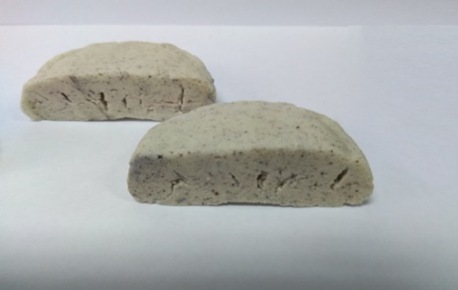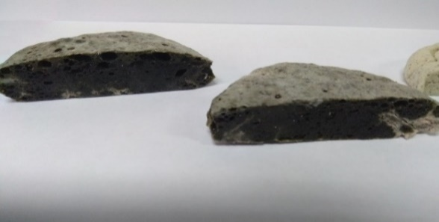
а) б)

Рисунок 9–Результаты по получению пеностекольных изделий
из щелоче-кремнеземистых растворов и диатомита

Для получения пеностекольных гранул смесь компонентов при увлажнении окатывалась на лабораторном чашевомгрануляторе (рисунок 10).

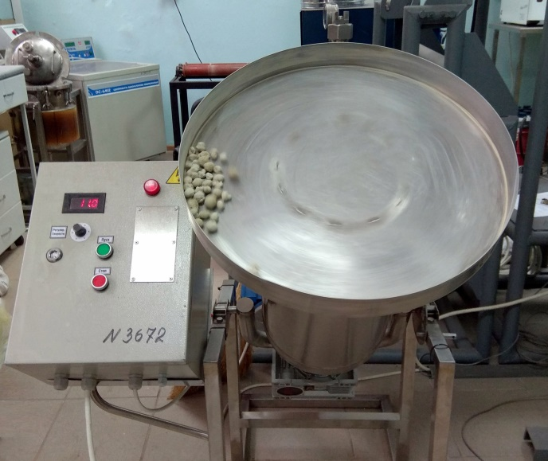

Рисунок 10–Получение гранул на чашевомгрануляторе

Результаты по получению гранул из термообработанной смеси щелоче-кремнеземистых растворов и диатомита приведены на рисунке 11. Гранулы с содержанием 2 и 5% угля светлые, внутри пористые, гранулы с 10% добавками углерода окрашены в красный цвет и имеют более выраженную пористую структуру. Удельный вес кг/дм³ гранул с 2-5% угля 1,55-1,25кг/дм³, для гранул с 10% угля 1,05кг/дм³.

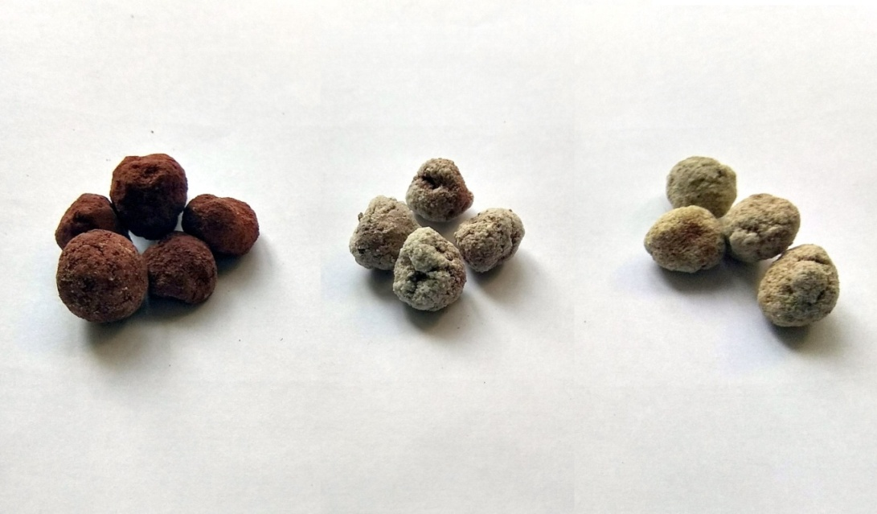

10% угля 5% угля 2% угля

Рисунок 11–Результаты по получению пеностекольных гранул
из раствора ЩКР и диатомита

Исследования, выполненные на электронном микроскопе JEOL, свидетельствуют о равномерной ячеистой структуре пеностекла (рисунок 12).

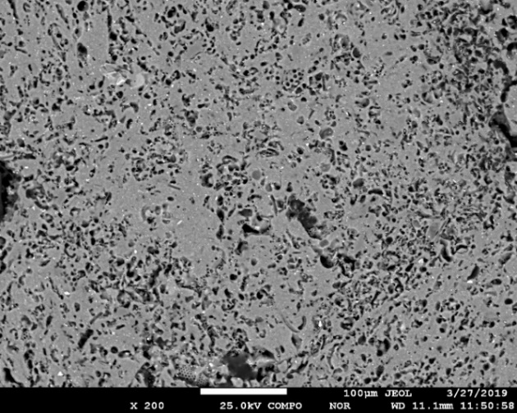

Рисунок 12–Фотография структуры пеностекла на электронном растровом микроскопе JEOL

На основе проведенных исследований и с учетом имеющейся казахстанской базы технологического обеспечения в области переработки зол и собственных разработок предложена усовершенствованная схема комплексной переработки зол экибастузских энергетических углей (рисунок 13).

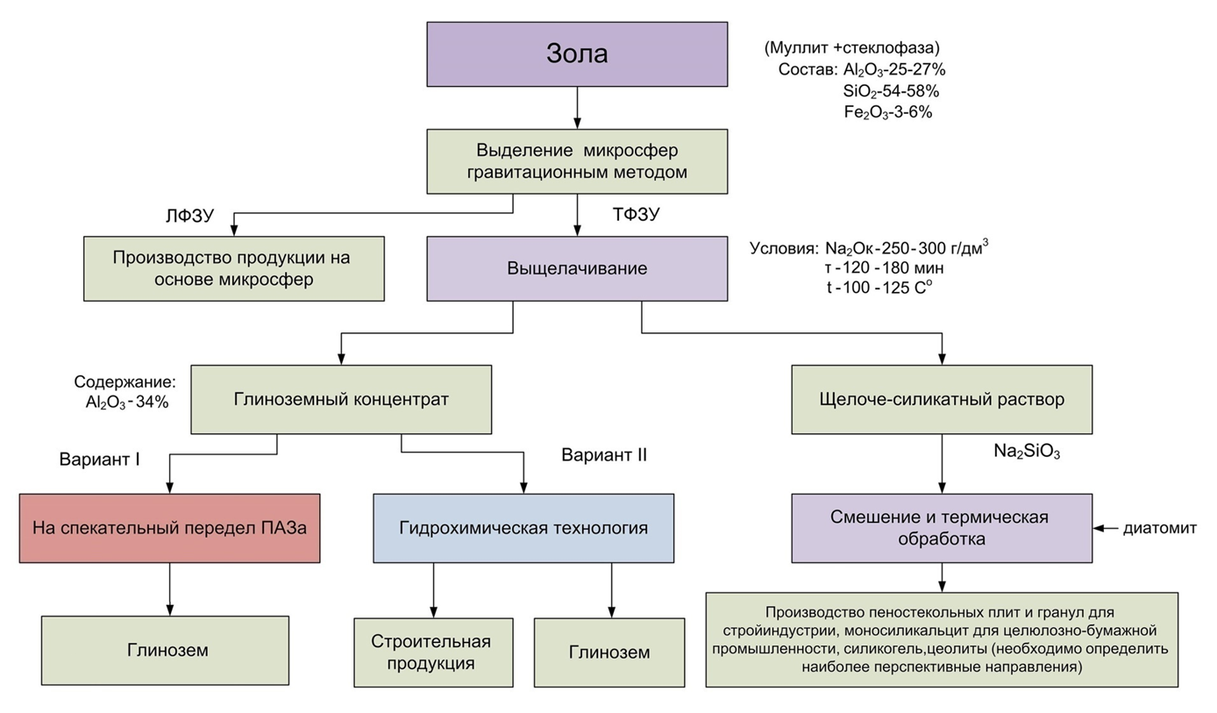
ЛФЗУ-легкая фракция золы уноса; ТФЗУ-тяжелая фракция золы уноса; ПАЗ-Павлодарский алюминиевый завод (производство глинозема).

Рисунок 13 – Усовершенствованная технологическая схема переработки золы экибастузских энергетических углей с получением глинозема и пеностекла

2 Отработка технологических параметров подготовки и химической обработки пробы диатомита в ТОО «Сайлан-Актобе»

Отобранная на месторождении Жалпак белая кусковая руда крупностью 50-200 мм поступила на опытную обогатительную фабрикуТОО «САЙЛАН-АКТОБЕ» в мешках весом по 30-40 кг. Общий вес партии-287 кг. Укрупненные испытания выполнялись на основе лабораторных исследований, выполненных в 2018 году и опубликованных в статье «.Состав и свойства диатомитового сырья Казахстана и синтез на их основе силикальцитов для получения строительной продукции» [35].
Загрузка сырья в молотковую дробилку осуществлялась по загрузочному конвейеру сочлененному с дробилкой. Измельчение в молотковой дробилке -60 минут и при скорости вращения вала -2000 об/мин (рисунок 14).
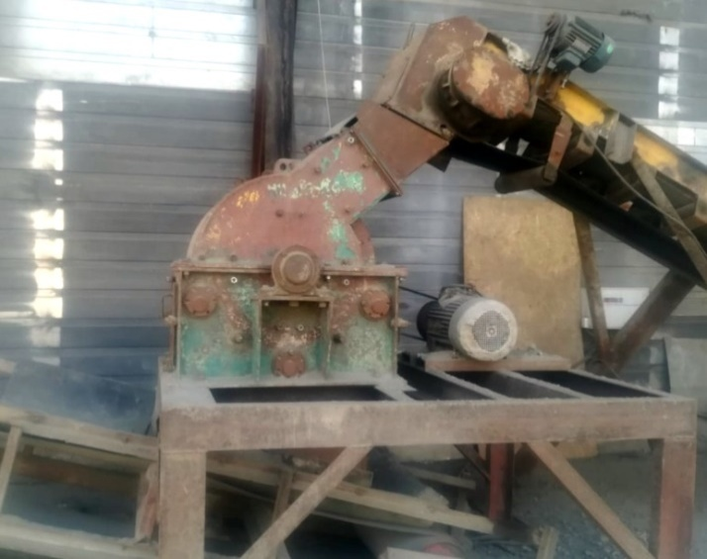
Рисунок 14–Молотковая дробилка
Измельченная руда поступила на двухдечный виброгрохот с размерами ячеек -2 мм и 5 мм (рисунок 15). Готовый измельченный диатомит поступил на сушку, а диатомит, имеющий крупность +5 мм в оборот на доизмельчение.

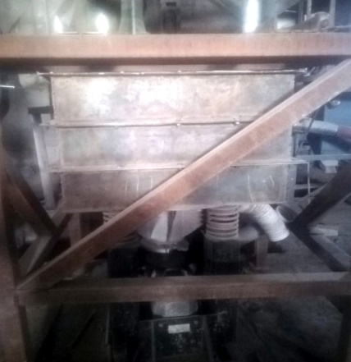

Рисунок 15–Двухдечный виброгрохот
Измельченный до крупности -2 мм диатомит поступил во вращающуюся трубчатую печь для его термической активации. Длина-7м, диаметр-1000мм, отопление природным газом. Температура-600^{о}С. Время обжига-60 минут (рисунок 16).

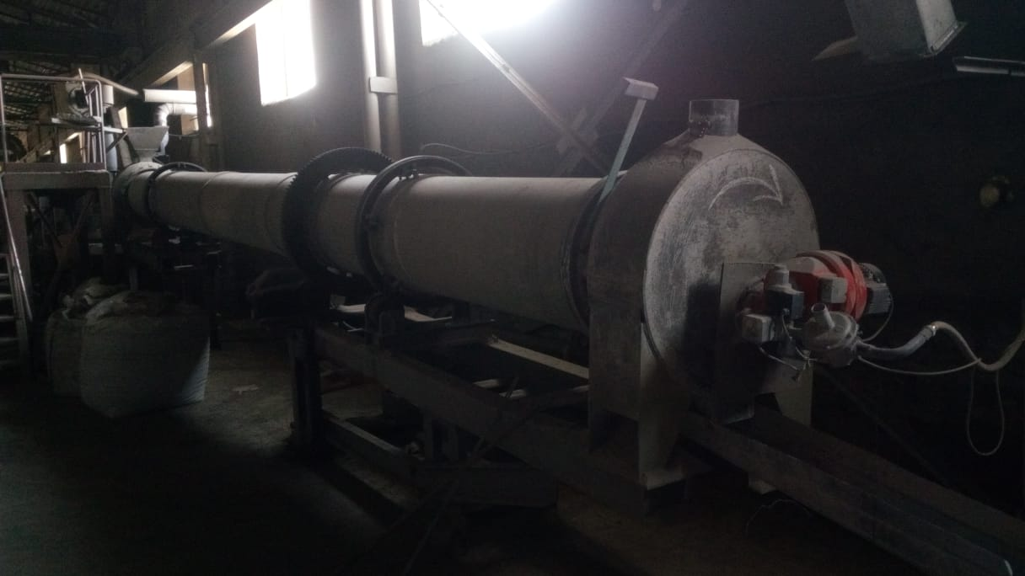

Рисунок 16–Вращающаяся трубчатая печь

Обожженный диатомит охлажден в течение 24 часов и подвергнут измельчению в шаровой мельнице сухого помола. Время помола 120 минут. Шаровая загрузка 40 % стальных шаров диаметром 60-80 мм. Готовая измельченная диатомитовая руда выгружена из мельницы и складирована в мешках общим весом 225 кг. Выполнен ситовой анализ (Таблица 10).

Таблица 10–Ситовой анализ диатомитовой руды

Класс крупности, мм | Общая  исходная | Исходная -2 мм
 | выход,% | выход,%
-3,2+2,0 | - | -
-2+1 | 9,8 | 4,4
-1+0,2 | 6,6 | 6,7
-0,2+0,071 | 11,9 | 15,2
-0,071+0,040 | 20,8 | 16,0
-0,040 | 50,9 | 57,7
итого | 100,0 | 100,0

3 Наработка партии безавтоклавных силикатных кирпичей для опытных испытаний

Для выполнения исследований у ТОО «Экотон-Батыс» был приобретена ≈ 100 кг кусковой извести негащенной. Известь была раздроблена до крупности -2 мм. В молотковой дробилке и до крупности -0,040 мм (65 %) в шаровой мельнице в течении 120 мин. В связи с отсутствием заводских форм для силикатных кирпичей и прессового оборудования исследования проводились в стандартных формах 5х5х5х см. методом заливки. Для этого предварительно формочки изнутри смазывались небольшим количеством вакуумного масла. Смешивание измельченного диатомита и негащенной извести проводили в мельнице. Соотношение известь: диатомит составило в мас % 1:4. Смесь затворяли водой при Ж:Т=1:5 и заливали полученную пульпу в строительные формы и выдерживали 7,14 и 28 суток.). В дальнейшем проводилось их раздавливание по 5 образцов кубиков полученных в равных условиях на лабораторном строительном прессе МИП 25Р с расчетом среднеарифметических значений прочности. Результаты исследований приведены в таблице 11.

Таблица 11-Показатели прочности кубиков при сжатии

Арифметическая средняя прочность при сжатии,  Мпа |  |  | Арифметическоесреднееводопог-  лощение, % | Арифметическая средняя масса, кг/м³
7 | 14 | 28
6,44 | - | - | 10,2 | 2,25
- | 6,87 | - | 9,88 | 2,08
 |  | 7,05 | 9,1 | 1,98

4 Наработка партии сухих строительных смесей для укрупненных испытаний

Негашеная известь была погашена в емкости, т.к. согласно требованиям (ГОСТ 31189-2015 «Смеси сухие строительные», ГОСТ 31357-2007 «Смеси сухие строительные на цементном вяжущем»,ГОСТ 31356-2013 «Смеси сухие строительные на цементном вяжущем»,ГОСТ 33083-2014 «Смеси сухие строительные на цементном вяжущем для штукатурных работ» предусматривается применение гашеной извести. Для подбора рецептур сухих строительных смесей с тонкодисперсными минеральными добавками были проанализированы работы многих исследователей (Логанина В.И., Давыдова О.А., Симонов Е.Е., Пустовгар А.П. и др.). Работа выполнялась при активном участии Национального исследовательского Мордовского государственного университета им. Н.П.Огарева и НАО «Казахский национальный технический университет имени К.И. Сатпаева.
В качестве вяжущего вещества комплексного действия применялся портландцемент, добавок: ERMOCOLL (метилцеллюлоза), ELOTEX редиспергируемое связующее на основе сополимеров винилацетата и этилена), С-3 (суперпластификатор повышения показателей водонепроницаемости, морозо- и коррозионной стойкости), М 70 (пластификатор),эфир-крахмал (технологическая добавка).
Для проведения испытаний были приготовлены смеси на основе тонкодисперсных минеральных добавок-диатомита и белой сажи (аморфного кремнезема). Рецептура включала в себя и другие компоненты-гашеную известь, песок, мраморную муку. Наполнители не содержали водорастворимых комонентов, например солей щелочных и щелочеземельных металлов, т.к. их наличие повышает гидрофильность раствора и ведет к росту В/Ц.
Составы рецептур сухих и строительных смесей приведены в таблицах 12-16.

Таблица 12-Рецептура 1-го состава

Компоненты | Состав в мас.%
 | №1 | №2 | №3 | №4 | №5
Портландцемент ПЦ 400Д-20 | 20 | 20 | 20 | 20 | 20
Гашеная известь | 5 | 5 | 2 | 2 | 5
Песок | 7 | 28 | 51,2 | 61,2 | 59,2
Белая сажа | 52,2 | 36,2 | 21 | 11 | 15
Мраморная крошка | 15 | 10 | 5 | 5 | 0,1
Эфир-крахмал | 0,1 | 0,1 | 0,1 | 0,2 | 0,2
BERMOCOLL | 0,2 | 0,2 | 0,2 | 0,2 | 0,5
ELOTEX | 0,5 | 0,5 | 0,5 | 0,5 | 20-25

Таблица 13-Рецептура 2-го состава

Компоненты | Состав в мас.%
 | №6 | №7 | №8 | №9 | №10 | №11 | №12 | №13
Цемент | 26,14 | 26,14 | 26,14 | 26,14 | 26,14 | 26,14 | 26,14 | 20
Песок | 72,86 | 68,36 | 63,36 | 58,36 | 53,36 | 48,36 | 43,36 | 42
С-3 | 0,5 | 5 | 10 | 15 | 20 | 25 | 30 | 13
Белая сажа | 0,5 | 0,5 | 0,5 | 0,5 | 0,5 | 0,5 | 0,5 | 24,8
М 70 |  |  |  |  |  |  |  | 0,2

Таблица 14-Рецептура 3-го состава

Компоненты | Состав в мас.%
 | №14 | №15 | №16 | №17
Цемент | 26,14 | 26,14 | 26,14 | 21,5
Песок | 67,36 | 62,36 | 57,36 | 28
Белая сажа | 5 | 10 | 15 | 35,2
С 3 | 0,5 | 0,5 | 0,5 | -
Technocel 500 l | 1 | 1 | 1 | 1
Мраморная мука |  |  |  | 10
Эфир-крахмал |  |  |  | 0,1
BERMOCOLL |  |  |  | 1,2
ELOTEX |  |  |  | 3

Таблица 15-Рецептура 4-го состава

Компоненты | Состав в мас.%
 | №18 | №19 | №20 | №21 | №22 | №23 | №24 | №25 | №26 | №27
Цемент | 26,14 | 26,14 | 26,14 | 26,14 | 26,14 | 26,14 | 26,14 | 26,14 | 26,14 | 26,14
Песок | 71,76 | 69,76 | 67,76 | 65,76 | 63,76 | 71,76 | 69,76 | 67,76 | 65,76 | 63,76
Белая сажа | 1 | 3 | 5 | 7 | 9 | - | - | - | - | -
С 3 | 0,5 | 0,5 | 0,5 | 0,5 | 0,5 | 0,5 | 0,5 | 0,5 | 0,5 | 0,5
Technocel 500 l | 1 | 1 | 1 | 1 | 1 | 1 | 1 | 1 | 1 | 1
Диатомит | - | - | - | - | - | 1 | 3 | 5 | 7 | 9

Таблица 16-Рецептура 5-го состава

Компоненты | Состав в мас.%
 | №28 | №29 | №30 | №31 | №32 | №33 | №34 | №35 | №36 | №37
Цемент | 26,14 | 26,14 | 26,14 | 26,14 | 26,14 | 26,14 | 26,14 | 26,14 | 26,14 | 26,14
Песок | 71,76 | 69,76 | 67,76 | 65,76 | 63,76 | 71,76 | 69,76 | 67,76 | 65,76 | 63,76
Белая сажа | 1 | 3 | 5 | 7 | 9 | - | - | - | - | -
BERMOCOLL | 0,1 | 0,1 | 0,1 | 0,1 | 0,1 | 0,1 | 0,1 | 0,1 | 0,1 | 0,1
ELOTEX | 1 | 1 | 1 | 1 | 1 | 1 | 1 | 1 | 1 | 1
Диатомит | - | - | - | - | - | 1 | 3 | 5 | 7 | 9

На следующем этапе работ будут исследованы полученные композиции на: трещиностойкость, определение насыпной плотности сухой смеси, подвижность водно-цементной смеси, водопоглощение и водоудерживающая способность.
По результатам данных укрупненных исследований за II-IVкварталы 2019 года получен Акт о проведении испытаний.
Полученные по безавтоклавной технологии образцы соответствуют стандартам предъявляемые марке кирпичей М70.
ЗАКЛЮЧЕНИЕ

Краткие выводы по результатам НИР и отдельных ее этапов. Произведен отбор представительных проб диатомитовой руды. Исследованы основные физико-химические характеристики диатомитовой руды и теплоизоляционных панелей, полученных на ее основе.
Химический состав железистых разновидностей диатомитов месторождения Жалпак свидетельствует о том, что они могут служить сырьем для получения железооксидных пигментов марки мумия.
В результате электронной растровой микроскопии порошков, полученных после предварительной сушки, измельчения и прокалки железистого диатомита, выявлены наночастицы микронных размеров шаровидной формы. Технологически простое достижение высокой дисперсности пигментов объясняется физической природой диатомитов, представляющих собой слабо скрепленные конгломераты частиц в несколько нанометров.
БЭТ анализ показал, что увеличение удельной поверхности и суммарного объема пор в образце, полученном путем прокалки и доизмельчения прокаленного диатомита. Повышение данных показателей способствует росту дисперсности, укрывистости, химической стойкости, особенно при окрашивании цементных растворов. Пигменты с высоким содержанием кремнезема обладают значительно более низкой плотностью, чем пигменты, практически целиком состоящие из оксида железа.
Мессбауэровский и рентгенофазовый анализ показал наличие в прокаленном образце полученного порошка наличие гематита (оксид α-Fe₂O₃) и гетита (гидроксида α-FeOOH) – основных компонентов современных железооксидных пигментов, выпускаемых промышленностью.
Выполненные ранее авторами исследования по применению железистых форм диатомитов для получения строительных кирпичей, сухих строительных смесей для штукатурных и отделочных работ показали их положительное влияние на рост прочности строительных изделий и улучшение прочности сцепления с основанием за счет образования сложных ферросиликокальцитовых соединений [35].
На основе проведенных исследований предложена простая технологическая схема утилизации щелоче-кремнеземистого раствора – промпродукта процесса получения глинозема из угольной золы экибастузских энергетических углей.
Определены условия получения пеностекла из ЩКР и природного диатомита. Технические параметры пеностекла соответствуют характеристикам современных теплоизоляционных материалов для строительства.
С учетом научных исследований в области переработки зол и собственных разработок предложена усовершенствованная схема комплексной переработки зол экибастузских энергетических углей.
Рекомендуется размещать предприятия по переработке зол с получением промышленной продукции, в том числе пеностекла, вблизи тепловых электростанций, работающих на экибастузских энергетических углях, а глиноземный концентрат перерабатывать на глинозем на Павлодарском алюминиевом заводе по существующей технологии спекания.
Организация производств пеностекла в промышленном масштабе позволит утилизировать ЩКР в больших объемах, так как строительная индустрия очень материалоемкая.
Выполнены укрупненные исследования по подготовке и химической обработке пробы диатомита месторождения Жалпак на производственном оборудовании ТОО «Сайлан-Актобе». Установлено, что при дроблении в молотковой дробилке в течении 60 минут, рассеве на виброгрохоте по классу-2 мм, обжиге при температуре 600^{о}С в течении 60 минут и дальнейшем помоле в шаровой мельнице получено 225 кг готового продукта, в т.ч.71,7% класса крупности -0,040 мм.
На основе активированного диатомита получены образцы кубиков. Исследованы их арифметические средние прочность на раздавливание, водопоглощение и удельная масса полученных образцов. Даже без автоклавной обработки образцы соответствуют марке для кирпичей М70.
Наработаны образцы рецептур сухих строительных смесей. Установлено, что диатомит может служить такой же активной минеральной добавкой, как белая сажа и повышает реакционную способность наполненного вяжущего с увеличением его активности.
Оценка полноты решения поставленных задач. Согласно техническому заданию произведен отбор представительных проб диатомитовой руды и проведены ее физико-химические исследования. Проведена химическая активация проб железистых форм диатомита с получением ультрамелкодисперсных железных пигментов шарообразной формы. Изучен вопрос комплексной переработки зол с получением глиноземного концентрата и переработке щелоче-кремнеземных растворов и диатомита с получением пеностекла - теплоизоляционного строительного материала.
Выполнены укрупненные исследования по получению по безавтоклавной технологии образцов силикатных кирпичей и проведены их испытания, которые показали их соответствие марочности М70. Наработаны укрупненные партии сухих строительных смесей, для последующих испытаний с определением основных технический показателей.
Поставленные цели на данном этапе исследований полностью решены в соответствии с Календарным планом и технической спецификацией.
Рекомендации и исходные данные по конкретному использованию результатов НИР. Результаты работ могут быть использованы на предприятиях лакокрасочной промышленности и строительной индустрии.
Оценка технико-экономической эффективности внедрения. Результаты, полученные при выполнении проекта, позволят разработать эффективные технологии получения комплексных железных пигментов на основе переработки железистых казахстанских диатомитов и получения пеностекла-современного теплоизоляционного материала из золы экибастузских энергетических углей и диатомита.
Оценка научно-технического уровня выполненной НИР в сравнении с лучшими достижениями в данной области. Предложенные технические решения по получению железных пигментов из диатомитов и утилизации щелоче-кремнеземистых растворов при щелочной переработке зол экибастузских углей с получением пеностекла являются инновационными
и позволяют организовать в дальнейшем производство комплексных железооксидных пигментов с улучшенными потребительскими характеристиками для окраски металлоконструкций и железобетонных и строительных изделий и наладить комплексную переработку зол экибастузских углей с получением теплоизоляционного строительного материала-пеностекла.
Организационная и материально-техническая обеспеченность для выполнения НИР. Научно-исследовательские работы по проекту выполнялись в лаборатории глинозема и алюминия коллективом исполнителей, в числе которых 3 кандидата технических наук, 1 доктор PhD, 1 младший научный сотрудник, имеющих опыт в области разработки технологий переработки минерального сырья и синтеза материалов.
Для реализации проекта имеется необходимая исследовательская инфраструктура: производственные площади, современное исследовательское оборудование, доступ к источникам научно-технической информации.
Научно-исследовательские работы выполнялись в соответствии с международным стандартом ИСО 10006 «Административное управление качеством. – Руководящие указания по обеспечению качества руководства проектами».
Патентно-лицензионная обеспеченность исследований осуществляется соответствующей службой организации на всех этапах выполнения проекта.
Использованы методы рентгенофазового и рентгенофлюорисцентного анализа, электронной микроскопии для определения структурного и количественного анализа исходного вещества и продуктов переработки химико-аналитической лаборатории и лаборатории физических методов анализа, оснащенные современным аналитическим и исследовательским оборудованием.
Экономическая обоснованность запрашиваемого объема финансирования для выполнения НИР. Расходы по проекту включают следующие статьи: оплата труда, отчисления от оплаты труда (социальный налог, социальное страхование), командировочные расходы, приобретение материалов, прочие (переводы, оргвзносы), текущий ремонт оборудования и другие основные средства в соответствии с утвержденной сметой расходов по проекту.

СПИСОК ИСПОЛЬЗОВАННЫХ ИСТОЧНИКОВ

1 Jung J.-H., Dempsey B.A., Burgos W.D. Reduction of U(VI) by Fe(II) in the presence of hydrous ferric oxide and hematite: Effects of solid transformation, surface coverage, and humic acid // Water Research. – 2008. – Vol.42 – P. 2269-2277. https://doi.org/10.1016/j.watres.2007.12.007
2 Горбик П.П., Абрамов Н.В., Петрановская А.Л., Турелик М.П., Пилипчук Е.В., Оранская Е.И., Кончиц А.А., Шевченко Ю.Б. Синтез и свойства магнитных жидкостей на основе наноразмерногоFe₃O₄ // Поверхность. – 2011. – Т.3. – № 18. – C. 245-257. URL: https://core.ac.uk/download/pdf/38406631.pdf
3 Streat M., Hellgardt K., Newton N.L.R. Hudrous ferric oxide as an adsorbent in water treatment. Part 1. Preparation and physical characterization // Process Safety and Enviromental Protection. – 2008. – V.86. – P. 1-9. https://doi.org/10.1016/j.psep.2007.10.007
4 Zhiqing Tong, Pei Zheng, Bo Bai, Honglun Wang, and Yourui Suo. Adsorption Performance of Methyl Violet via α-Fe₂O₃@Porous Hollow Carbonaceous Microspheres and Its Effective Regeneration through a Fenton-Like Reaction // Catalysts. – 2016. – Vol.6, №12. – P. 58. https://doi.org/10.3390/catal6040058
5 Балоян Б.М., Колмаков А.Г., Алымов М.И., Кротов А.М. Наноматериалы. Классификация, особенности свойств, применение и технологии получения. М.: АгроПрессДизайн, 2007. – 125 с.
6 Gozde Alkan, Claudia chier, Lars Gronen, Srecko Stopic and Bernd Friedrich. A mineralogical Assessment on Residues after Acidic Leaching of Bauxite Residue (Red Mud) for Titanium Recovery // Metals – 2017. – 7(11). –458; https://doi.org/10.3390/met7110458
7 Pozmogov V. A., Kuldeev E. I., Dorofeev D. V., Imangalieva L. M., Kvyatkovskaya M. N. (2018). Determination of structure and properties of ferriferous sand of aluminous production for search of ways for their processing. Kompleksnoe Ispolʹzovanie Mineralʹnogo syrʹâ. 306(3), 69–77. https://doi.org/10.31643/2018/6445.19
8 Аксенов В.И., Царев Н.С., Ничкова И.И. Переработка «кислых» железосодержащих сточных вод при внедрении замкнутых систем водопользования на предприятиях черной металлургии. // Черная металлургия. – 2016. - №10 (1402) – С. 71-75.
9 Tartaj P., Morales M.P., Veintemillas-Verdaguer S., Gonzalez-Carreno T., Serna, C.J. Synthesis, properties and biomedical applications of magnetic nanoparticles // Handbook of Magnetic Materials; Elsevier: Amsterdam, the Netherlands, 2006. – 403 p. https://doi.org/10.1016/S1567-2719(05)16005-3
10 Pardoe H., Chua-anusorn W., St. Pierre T.G., Dobson J. Structural and magnetic properties of nanoscale iron oxide particles synthesized in the presence of dextran or polyvinyl alcohol // J. Magn. Magn. Mater. – 2001 –V. 225. - №. 1-2. –pp. 41-46. https://doi.org/10.1016/s0304-8853(00)01226-9
11 Никифорова Е.Ю., Килимник А.Б. Синтез ультрамикродисперсного железо-никелевого порошка электрохимическим способом // Вестник ТГТУ. – 2012 – Т. 18. – С. 65-67.
12 Ткачев, А.Г. Разработка технологии и оборудования для промышленного производства наноструктурных углеродных материалов: дис. Д-ра техн. наук: 16.05.08 / А.Г. Ткачев. – Тамбов, 2008. – 374 с.
13 Сумм Б.Д., Иванова Н.И. Коллоидно-химические аспекты нанохимии – от Фарадея до Пригожина // Вестник Московского Университета. Сер. 2. Химия, 2001. –Т. 42. - №5. –С. 300-305.
14 Handbook of Sol–Gel Science and Technology, Volume I, Sol–gel Processing / Volume editor H. Kozuka. – New York: Kluwer Academic Publishers, – 2005. – P. 680. https://doi.org/10.1007/978-3-319-32101-1
15 Guo, X., Zhang, Q., Ding, X. et al. Synthesis and application of several sol–gel-derived materials via sol–gel process combining with other technologies: a review // J Sol-Gel SciTechnol (2016) 79: 328. https://doi.org/10.1007/s10971-015-3935-6
16 Motovilov I.Y., Luganov V.A., Mishra.B.,Chepushtanova T.A. Oxide powders production from iron chloride // CIS Iron and Steel Review. – 2018. – Vol. 15, №1. – P. 28-32. https://doi.org/10.17580/cisisr.2018.01.06
17 Саламов А.А. О перспективах угольной энергетики. Энергетик.2009.№4.-с.22-25.
18 Венцплис Л.С., Скорик Ю.И., Чусов А.И. Энергоресурсосбережение как основная проблема топливно-энергетического комплекса России.Санкт-Петербург.Изд-во Политехнического университета.2011.-238с.
19 С.С. Нуркеев, Д.Т. Матаева. Комплексная переработка золошлаков экибастузских углей на глинозем, соли алюминия, ферросилиций и цемент// Материалы V конференции «Золошлаки ТЭС: удаление транспорт, переработка, складирование. Москва,2014 г.-М.: МЭИ,2014.с.95-98.
20 R.S. Blissett, N.A. Rowson. A review of the multi-componentutilization of coal fly ash. Fuel. Volume 97, July 2012, Pages 1-23. https://doi.org/10.1016/j.fuel.2012.03.024
21 Z.T.Yao, X.S. Ji, P.K.Sarker, J.H. Tang, L.Q. Ge, M.S.Xiа, Y.Q. Xi.A comprehensive review on the applications of coal fly ash.Earth-Science Reviews. Volume 141, February 2015, Pages 105-121. https://doi.org/10.1016/j.earscirev. 2014.11.016.
22 Зайцев И.Д., Ткач Г.А., Стаев И.Д. Производство соды. М.: Химия.1986 с.228.
23 Баланцева В.М., Нурмаганбетов Х.Н., Щербан С.А. «Влияние щелочного силикатного раствора на химическое обогащение зол». – Комплексное использование минерального сырья. – 1982. № 5. –с. 23-26.
24 Jian Ding, Shuhua Ma, Shirley Shen, Zongli Xie, Shili Zheng, Yi Zhang. Research and industrialization progress of recovering alumina from fly ash: A concise review. Waste Management 60 (2017) 375–387. https://doi.org/10.1016/j.wasman.2016.06.009
25 Сатылганова С.Б., Мылтыкбаева Л.А., Сарсенбай Г., Ковзаленко В.А., Садыков Н. М-К. Изучение кинетики выщелачивания муллита, кристобалита и кварца калиевой щелочью. Комплексное использование минерального сырья. Алматы. № 4. 2011. С. 51 – 55.
26 Способ переработки золы от сжигания углей. Ковзаленко В.А., Мылтыкбаева Л. А., Садыков Н. М-К. ,Сарсенбай Г, Сатылганова С.Б. Патент РК 25939. Опубл.15.08.2012.
27 Кульдеев Е.И., Бондаренко И.В., Темирова С.С., Тастанов Е.А., Нурлыбаев Р.Е. Состав и свойства диатомитового сырья Казахстана и синтез на их основе силикальцитов для получения строительной продукции //Комплексное использование минерального сырья. – 2018. - № 4. – С.149-157.https://doi.org/10.31643/2018/6445.41
28 Абдрахимова Е.С., Абдрахимов В.З. Высокопористый теплоизо-ляционный материал на основе жидкого стекла // Физика и химия стекла. 2017. Том 43. № 2. С. 222 – 230.SDI: 007.001.0132-6651.2017.043.002.9
29 YangLuo, ShiliZheng, ShuhuaMa, ChunliLiu, Xiaohui Wang. Preparation of sintered foamed ceramics derived entirely from coal fly ash. Constructionand Building Materials 163 (2018) 529–538. https://doi.org/10.1016/j.conbuildmat. 2017.12.102
30 О.В.Суворова, Н.К. Манакова. Влияние технологических режимов на свойства и структуру пеносиликатов//Тр.Кольского научного центра РАН. 2018. С.894-897.DOI:10.25702/KSC.2307-5252.2018.9.1.894-897
31 О.В.Суворова, Н.К.Манакова Использование отходов и побочных продуктов переработки апатито-нефелиновых и эвдиалитовых руд для получения теплоизоляционных пенокристаллических материалов//Вестник МГТУ.2017т.20№1/2.с.189-196.DOI: 10.21443/1560-9278-2017-20-1/2-189-196

32 Young Rang Uhm, Jae Cheong Lim, and Sang Mu Choi. Analyses of Ferrous and Ferric State in Dynabi_{Tab}Using Mössbauer Spectroscopy // International Journal of Analytical Chemistry. – Volume 2017.https://doi.org/10.1155/2017/9321896.

33 Патент №33707 РК. Способ получения аморфного диоксида кремния из кремнеземсодержащего сырья/ Абдулвалиев Р.А., Кенжалиев Б.К., Кульдеев Е.И., Гладышев С.В., Омарова С.А., Дюсенова С.Б., Манапова А.И., Имангалиева Л.М.опубл.21.06.2019 БИ №25.
34 Z.T. Yao,M.S. Xia,P.K. Sarker,T. Chen.A review of the alumina recovery from coal fly ash, with a focus in China.Fuel 120 (2014) 74–85DOI: 10.1016/j.fuel.2013.12.003
35 Кульдеев Е.И., Бондаренко И.В., Темирова С.С., Тастанов Е.А., Нурлыбаев Р.Е. Состав и свойства диатомитового сырья Казахстана и синтез на их основе силикальцитов для получения строительной продукции // Комплексное использование минерального сырья. – 2018. - № 4. – С.149-157. https://doi.org/10.31643/2018/6445.41
ПРИЛОЖЕНИЕ А

Список опубликованных работ
Статьи
1 Орынбеков Е.С., Селяев В.П.,Нурлыбаев Р.Е., Кульдеев Е.И. Сухие строительные смеси для штукатурных работ с тонкодисперсными активными добавками// Региональная архитектура и строительство 2(39). - 2019. - С.72-79.
2 Кенжалиев Б.К., Кульдеев Е.И., Луганов В.А., Бондаренко И.В., Мотовилов И.Ю., Темирова С.С. Получение высокодисперсных частиц железооксидных пигментов шаровидной формы из казахстанского диатомитового сырья //Стекло и керамика. - 2019. - №5. - С.40-45.

Доклад
1 Кульдеев Е.И., Темирова С.С., Бондаренко И.В., Тастанов Е.А. Диатомиты-новое сырье для развития строительной индустрии Казахстана// Труды XII Конгресса обогатителей стран СНГ.-М:,2019.с.168-171.

Патент РК
1 Патент №33707 РК. Способ получения аморфного диоксида кремния из кремнеземсодержащего сырья/ Абдулвалиев Р.А., Кенжалиев Б.К., Кульдеев Е.И., Гладышев С.В., Омарова С.А., Дюсенова С.Б., Манапова А.И., Имангалиева Л.М. опубл.21.06.2019 БИ №25.

ПРИЛОЖЕНИЕ Б
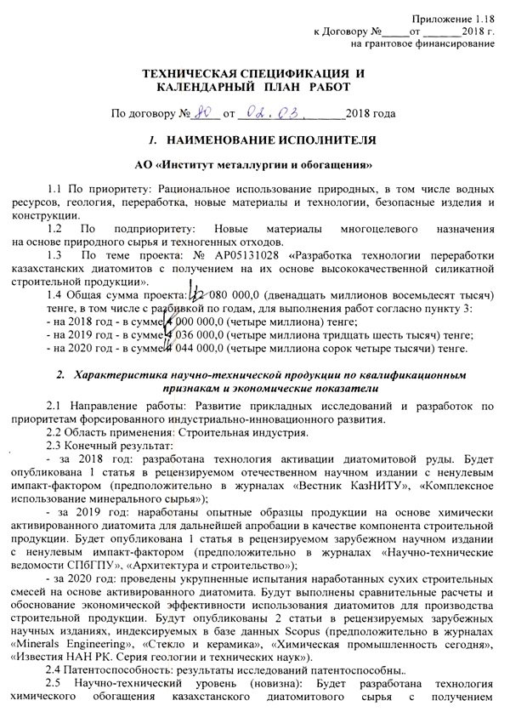

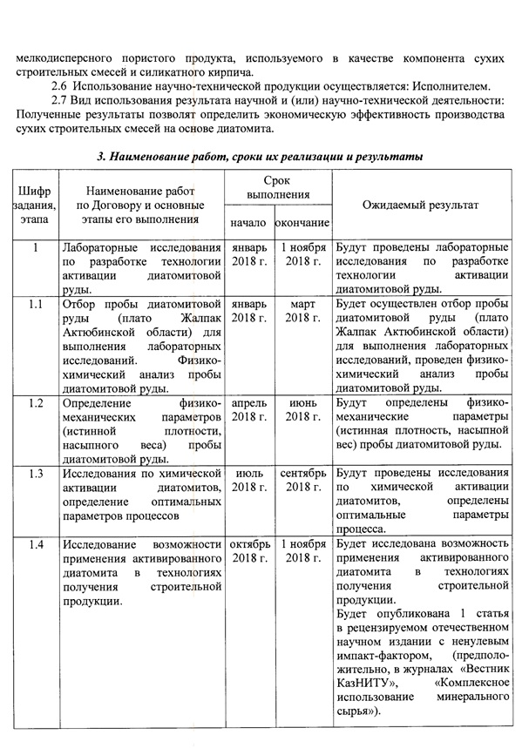

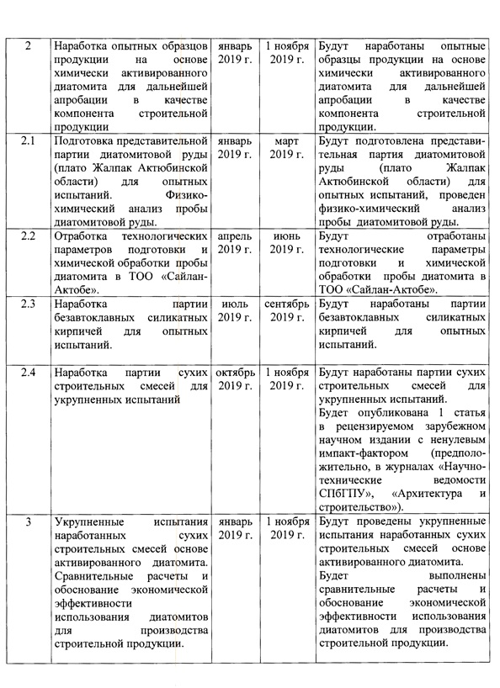

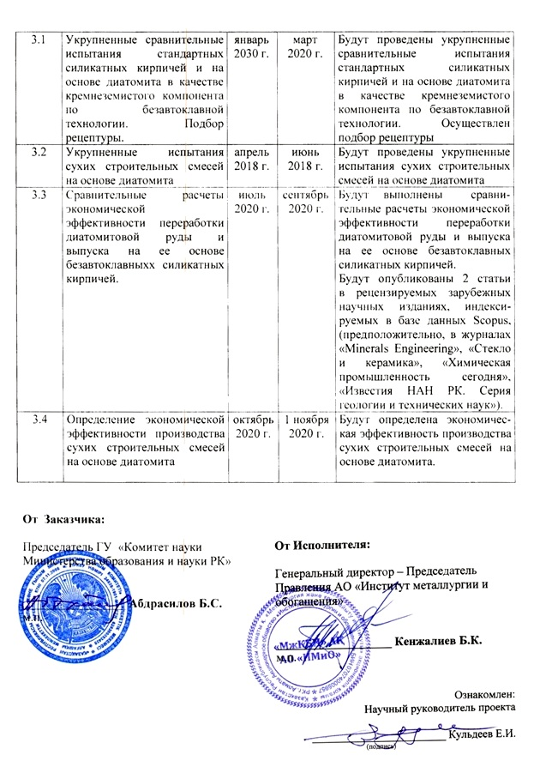

ПРИЛОЖЕНИЕ В

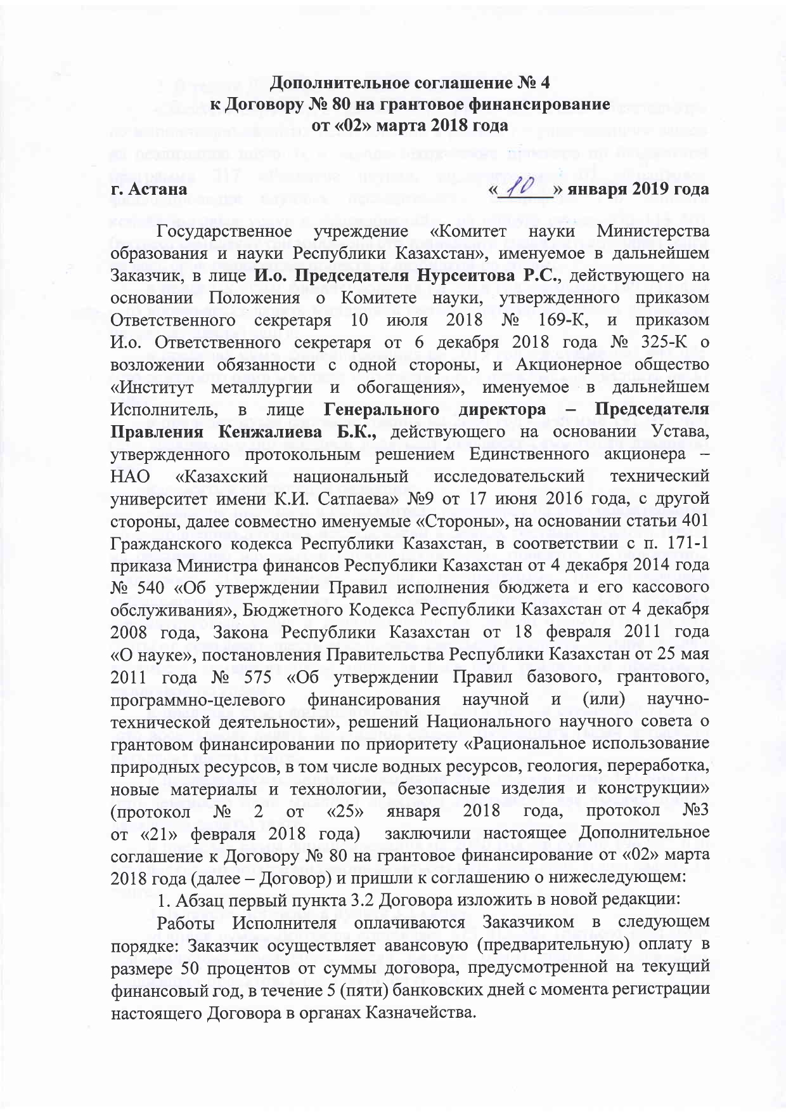

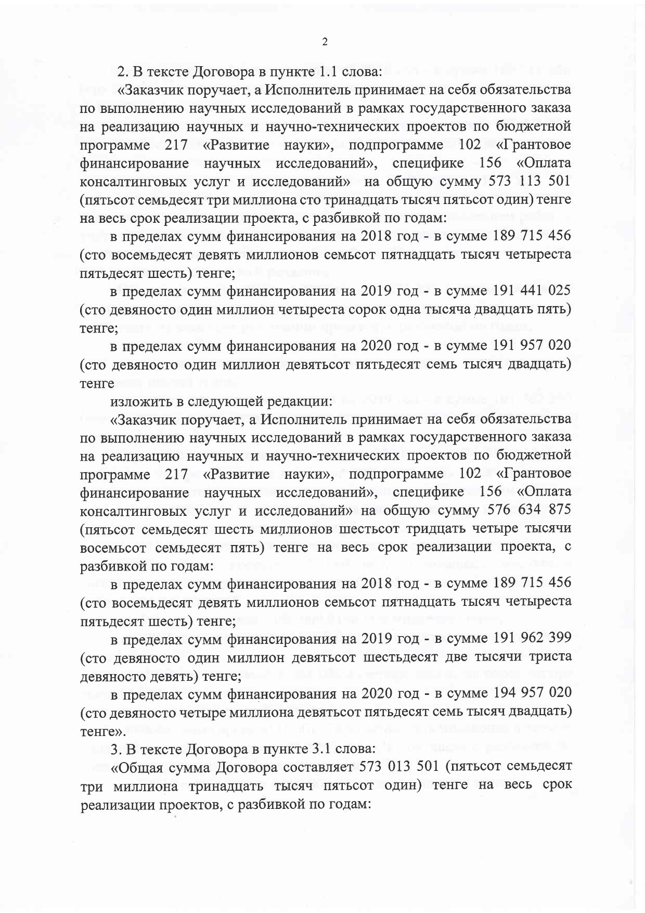

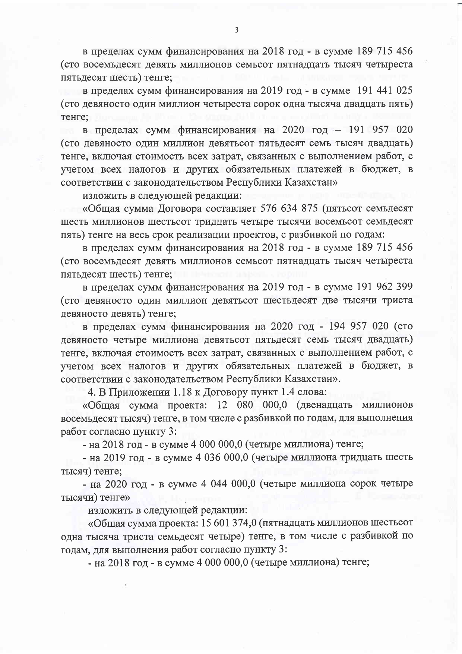

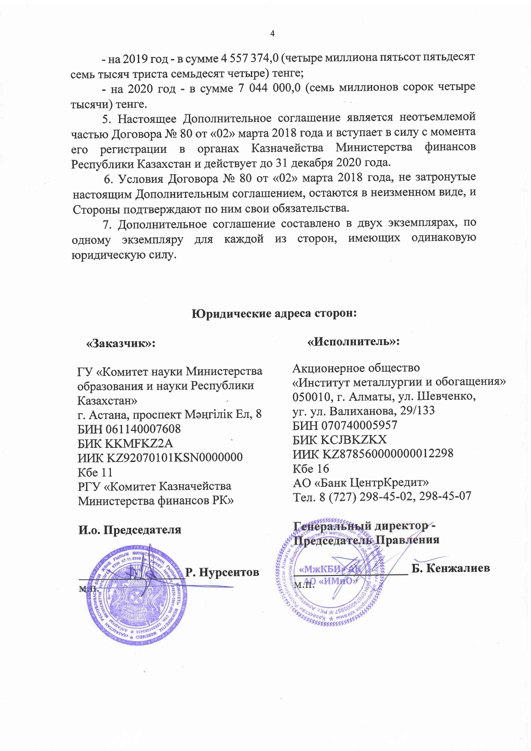

ПРИЛОЖЕНИЕ Г
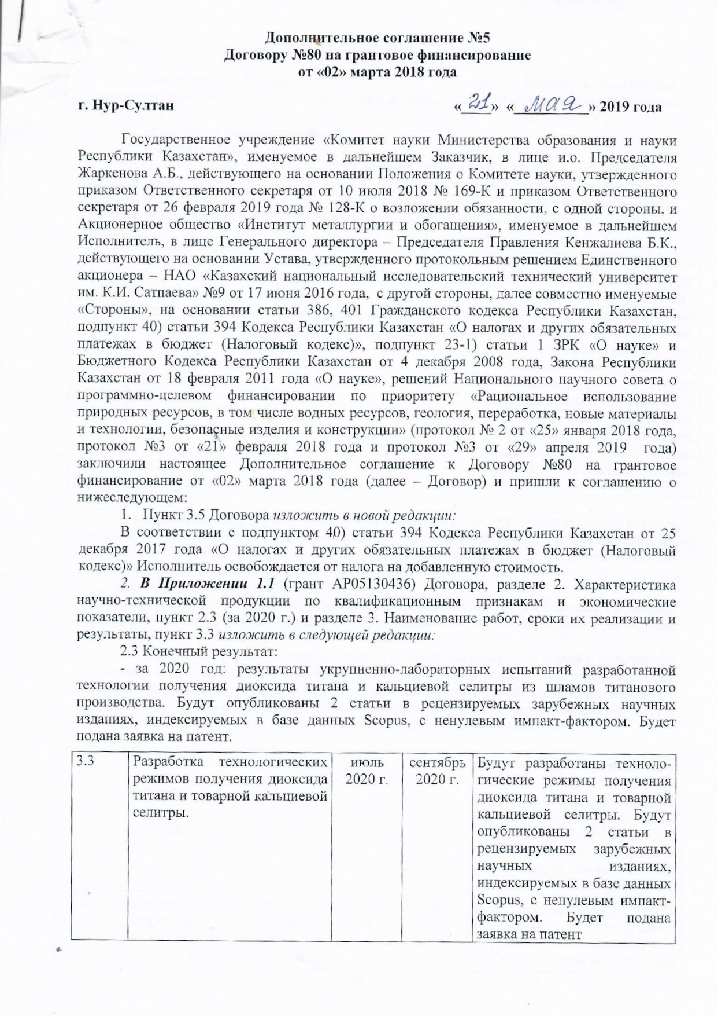
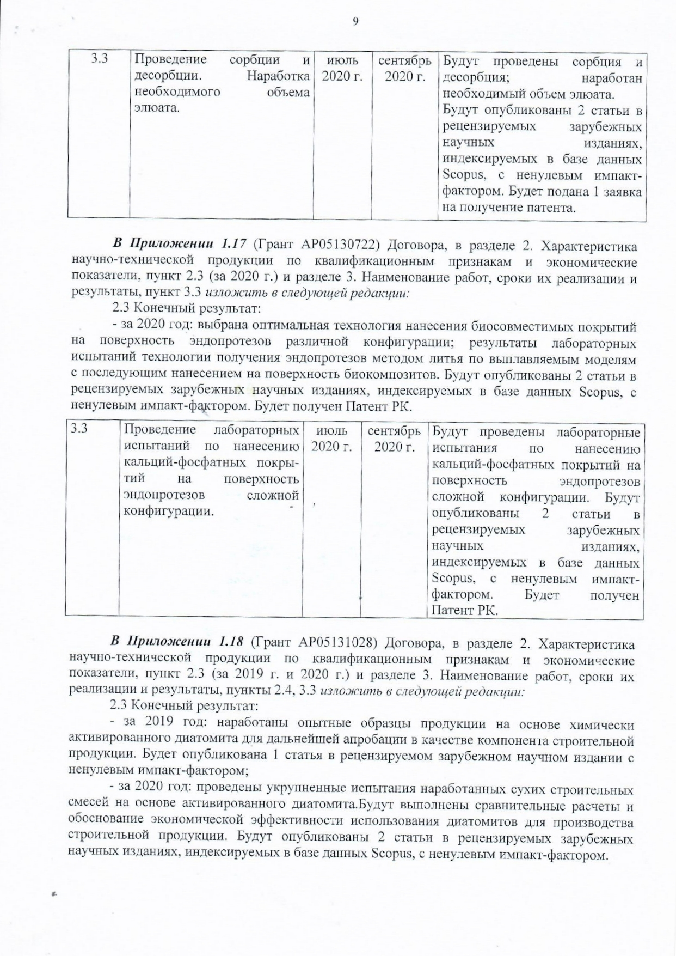

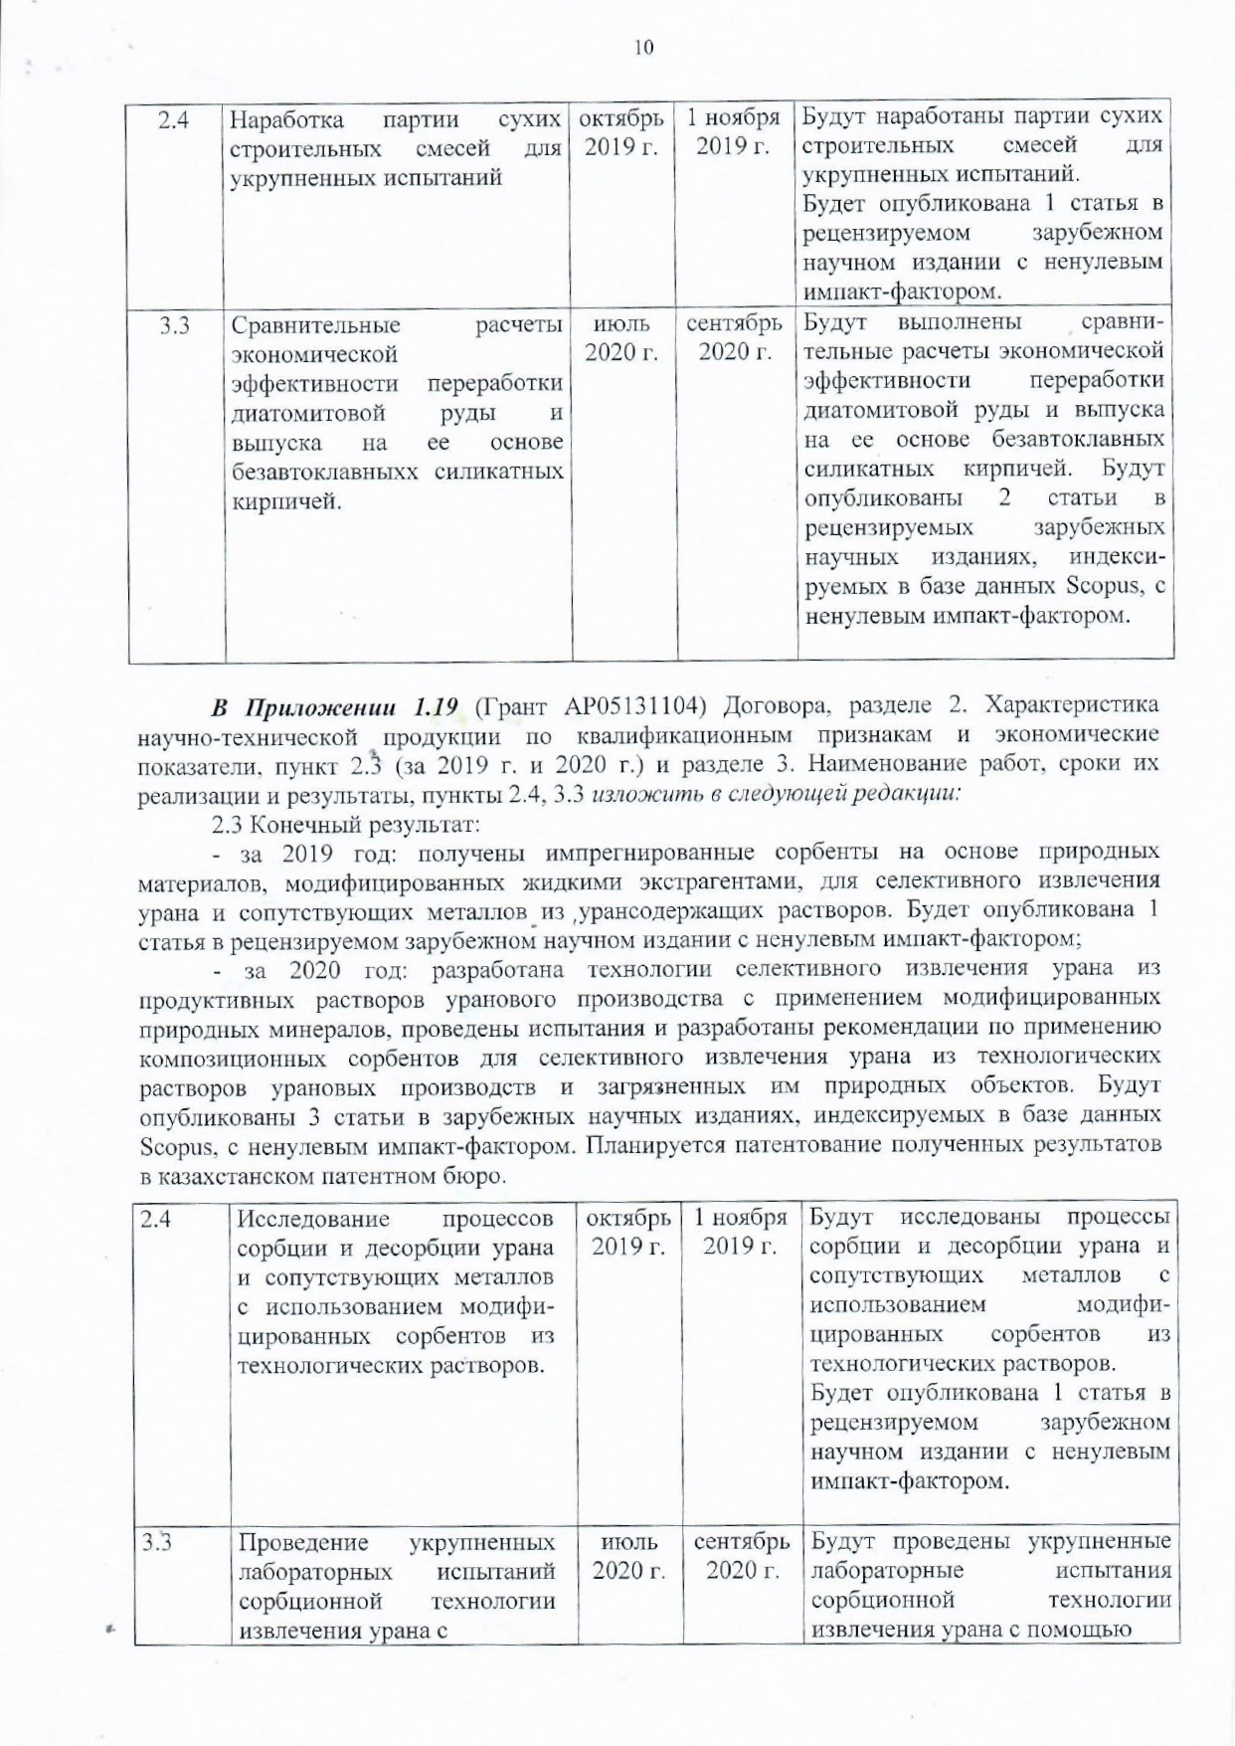

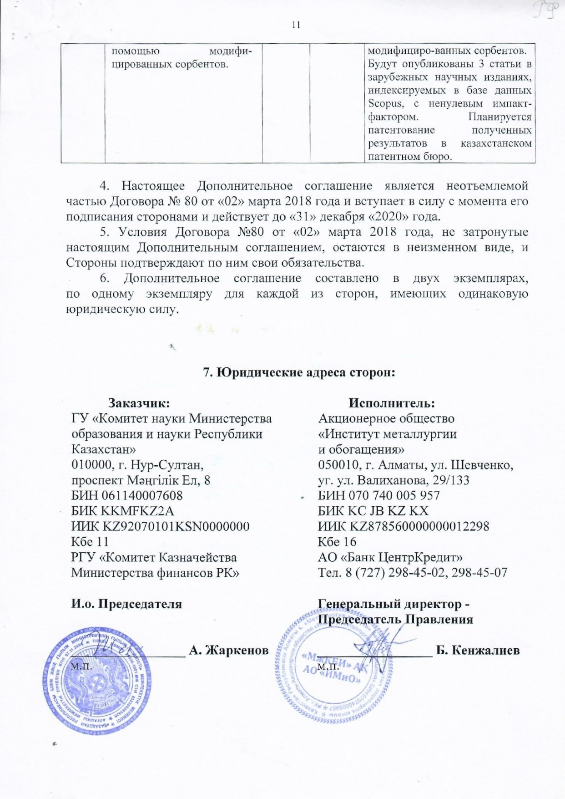

Приложение д
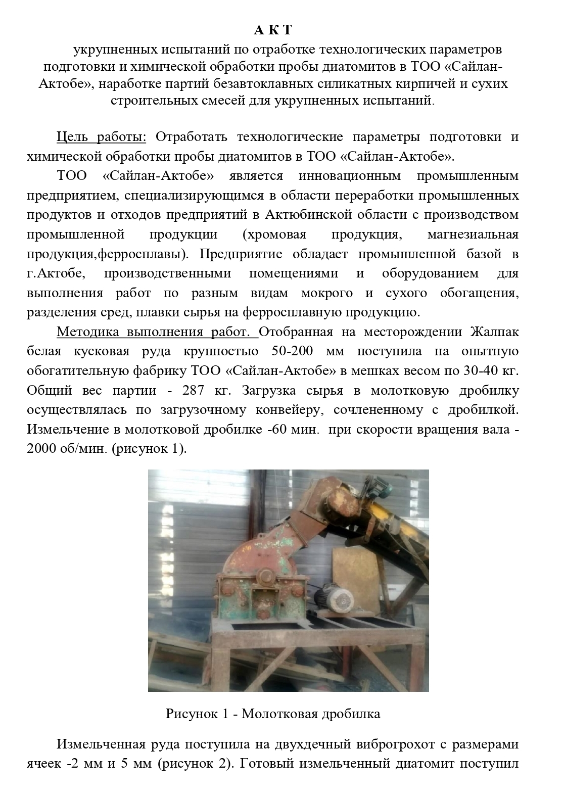
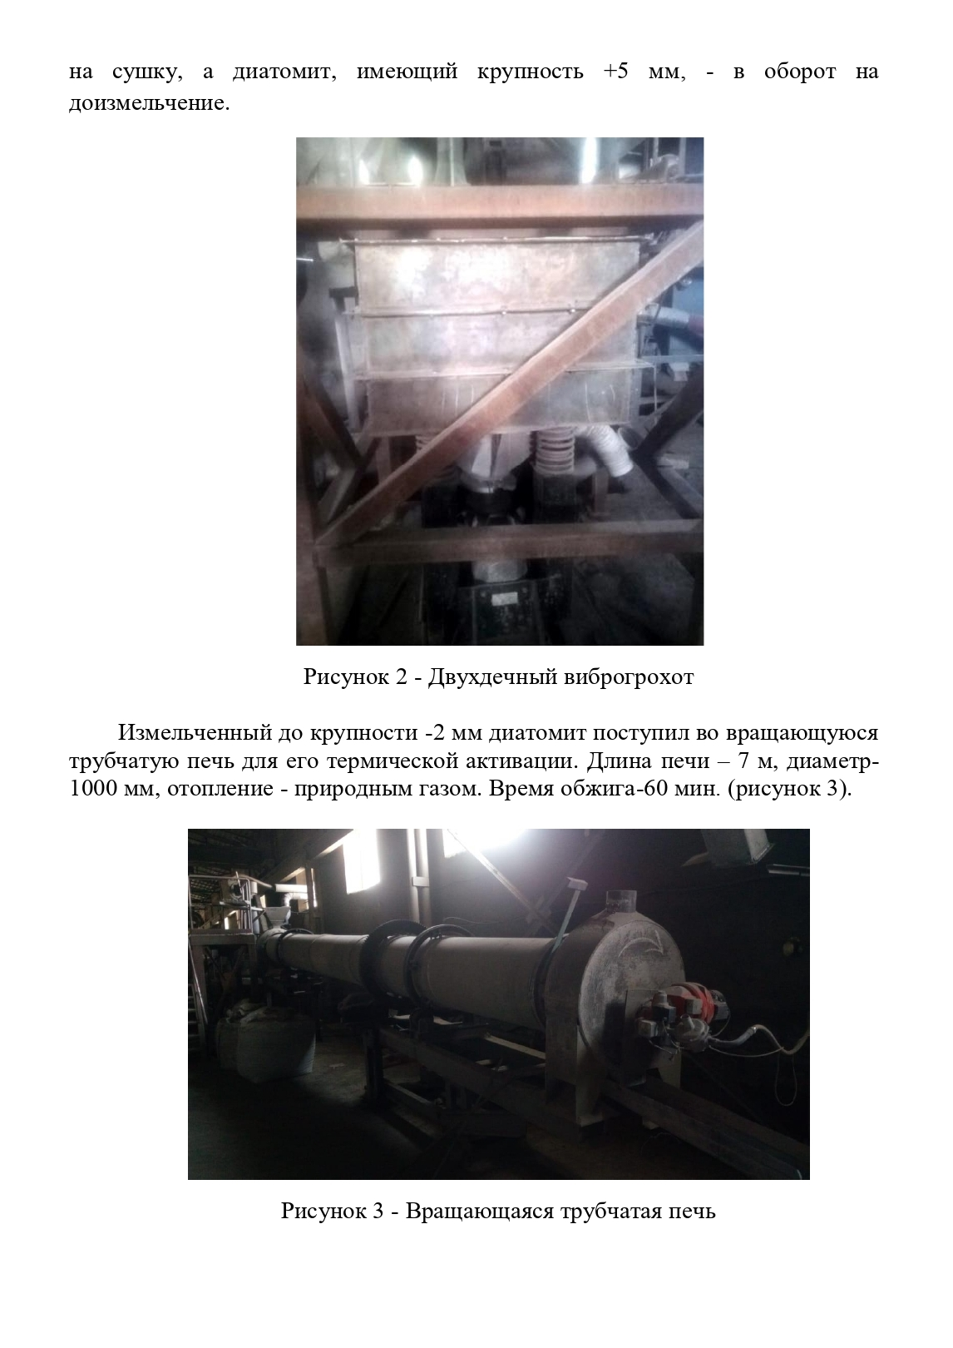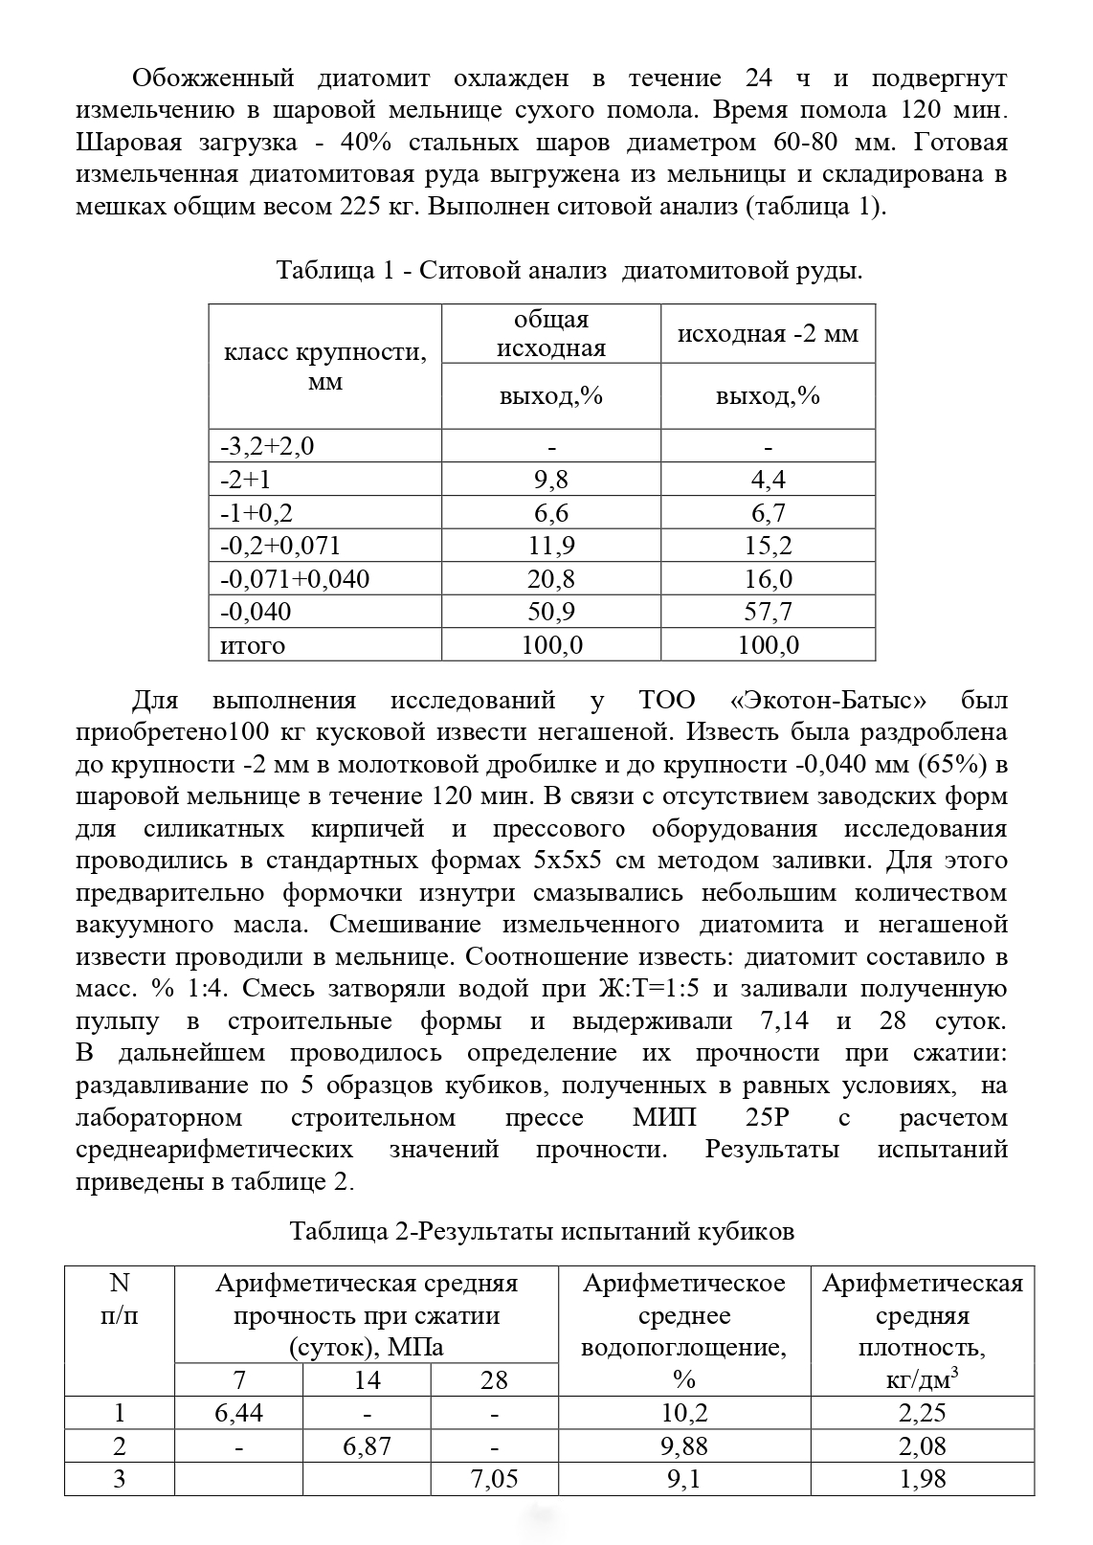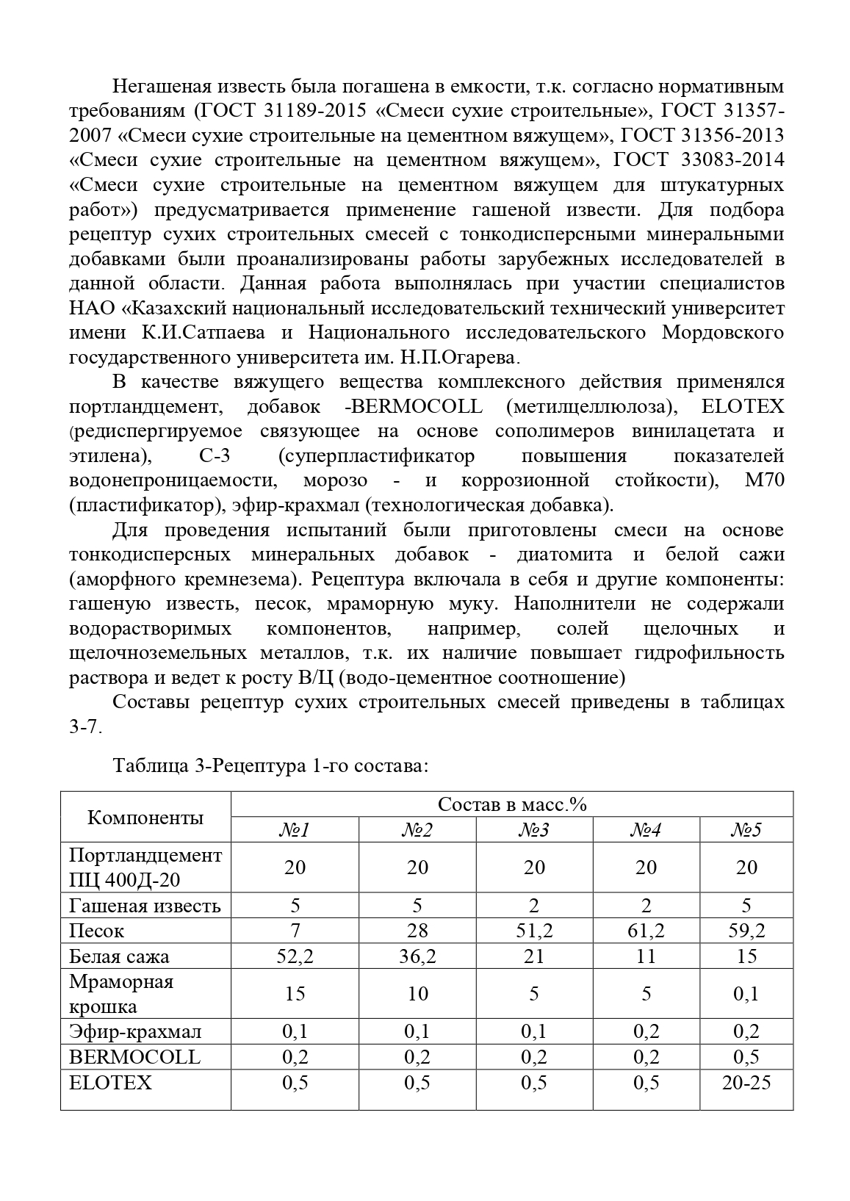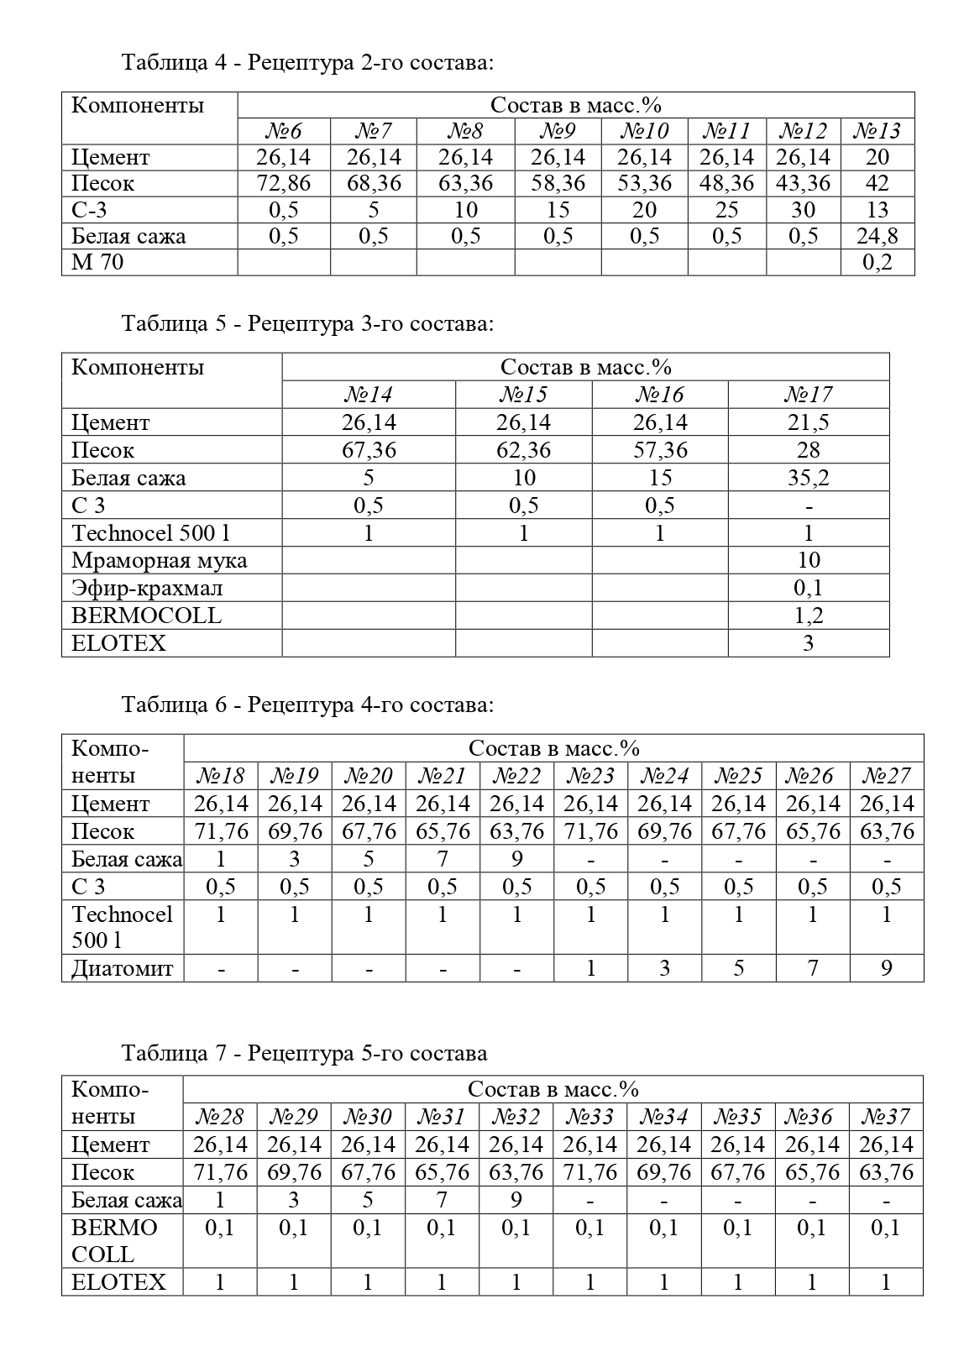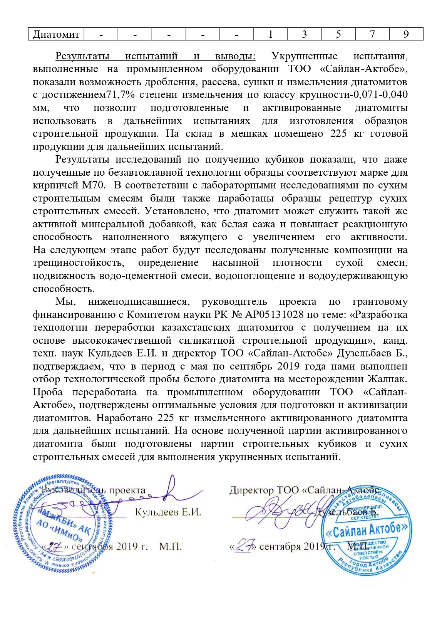

Приложение Е
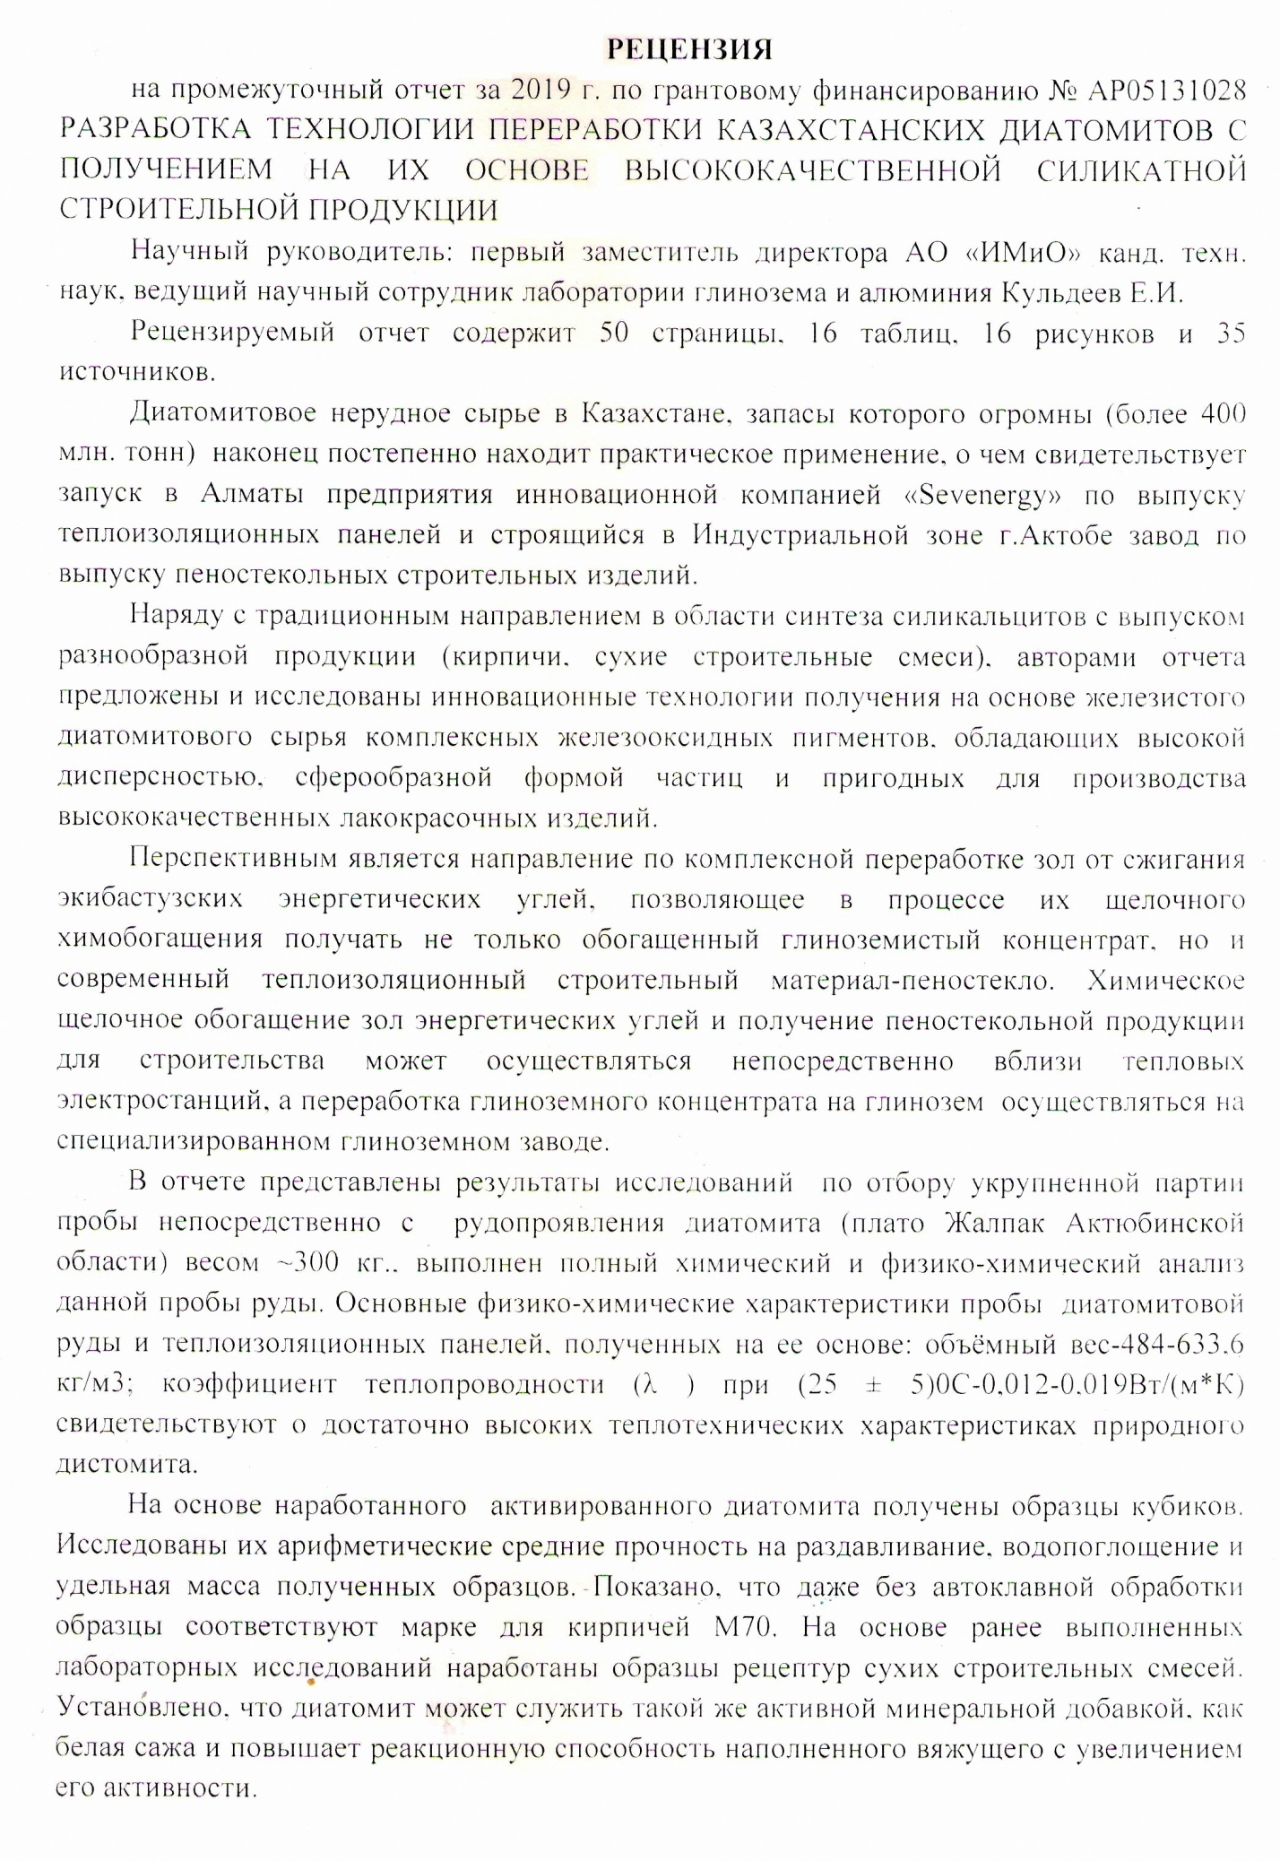

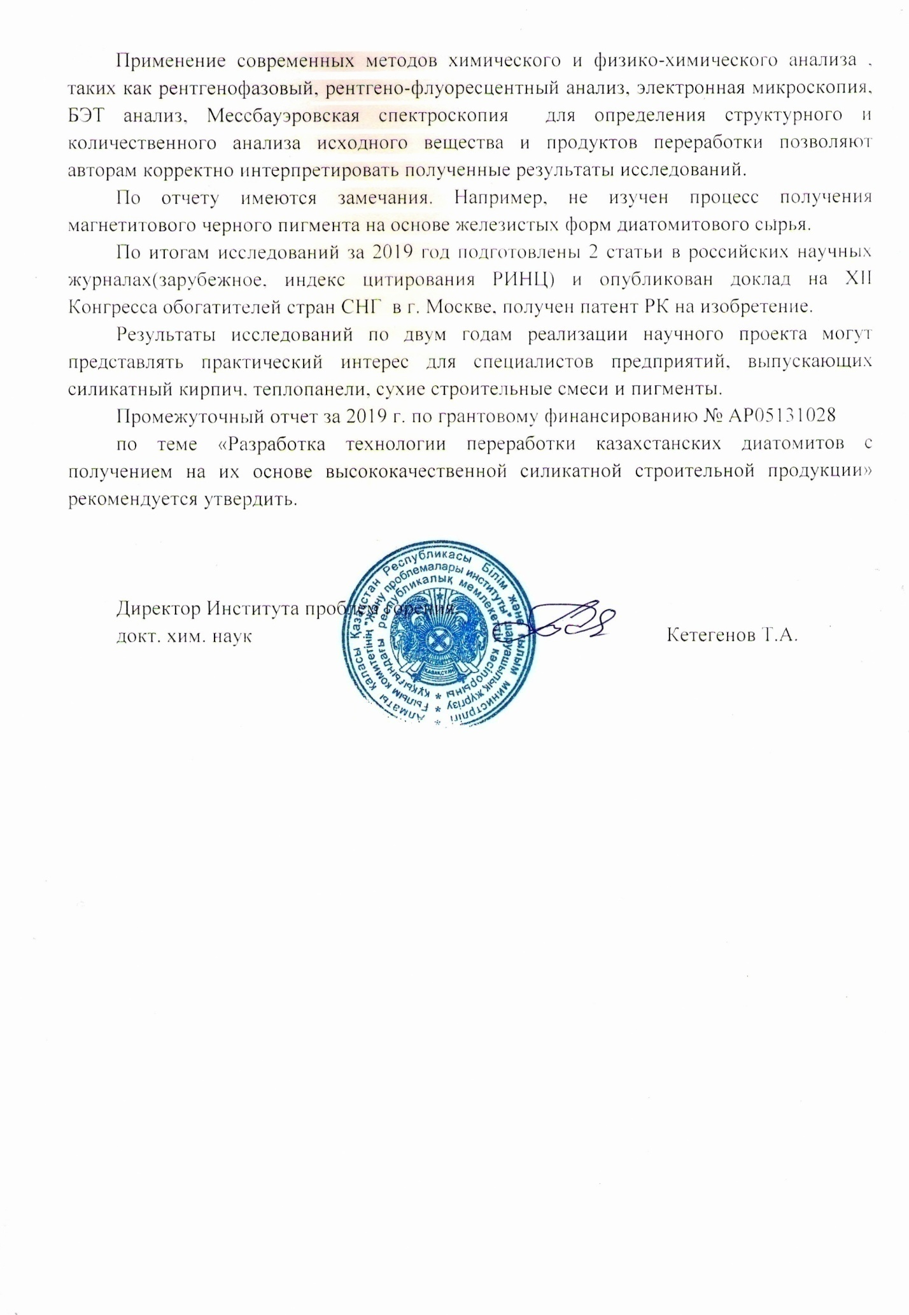

ПРИЛОЖЕНИЕ Ж
